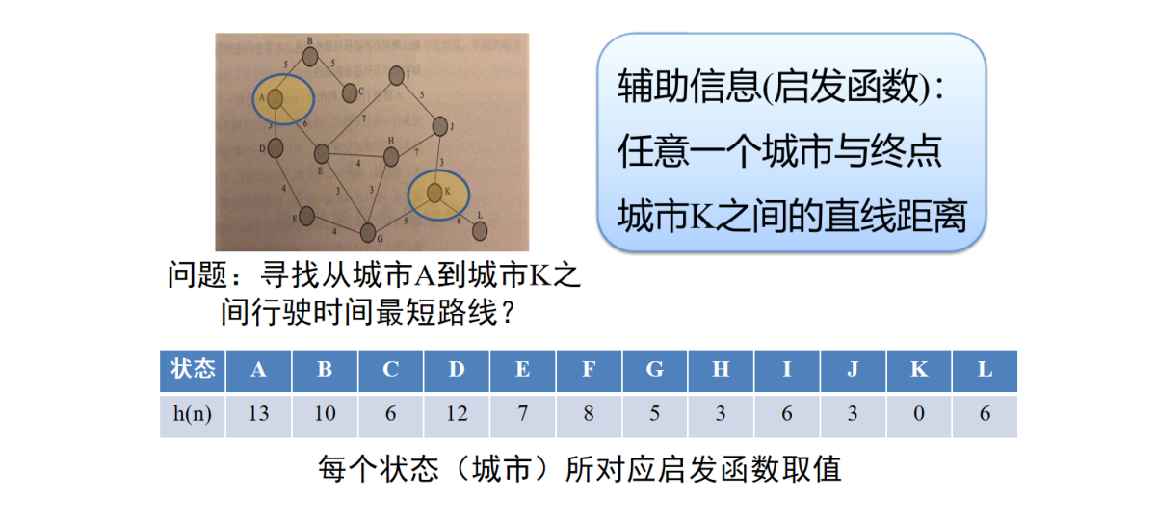

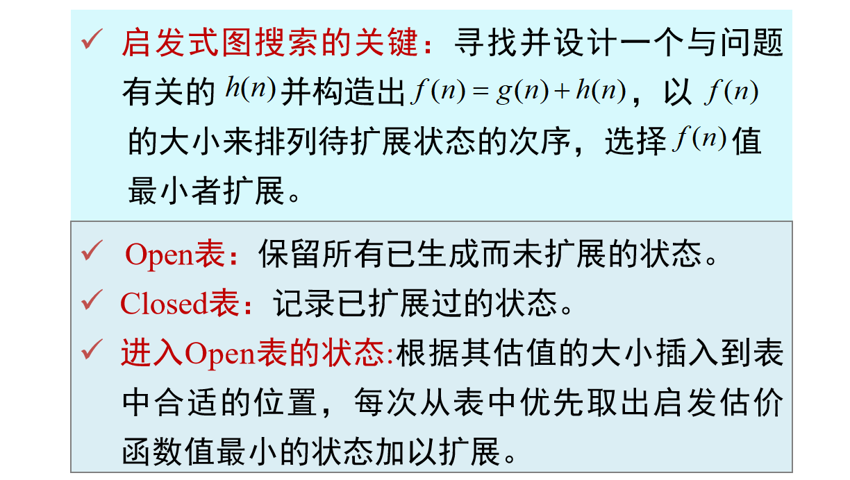

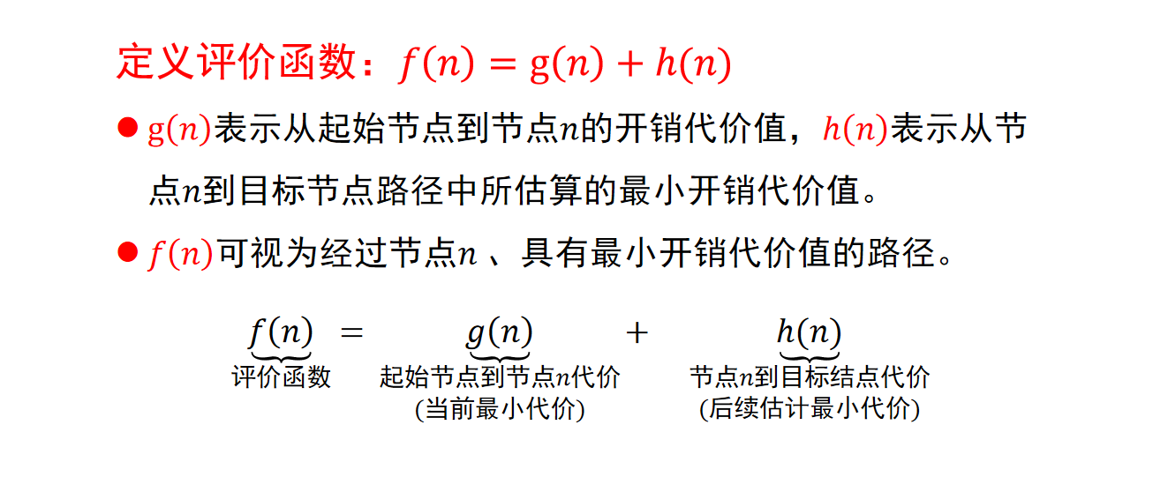

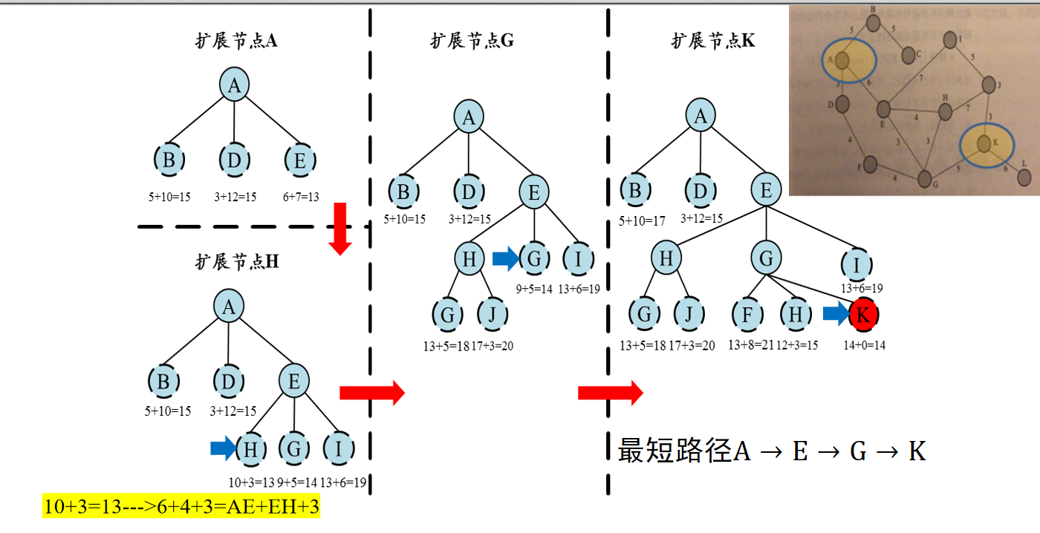

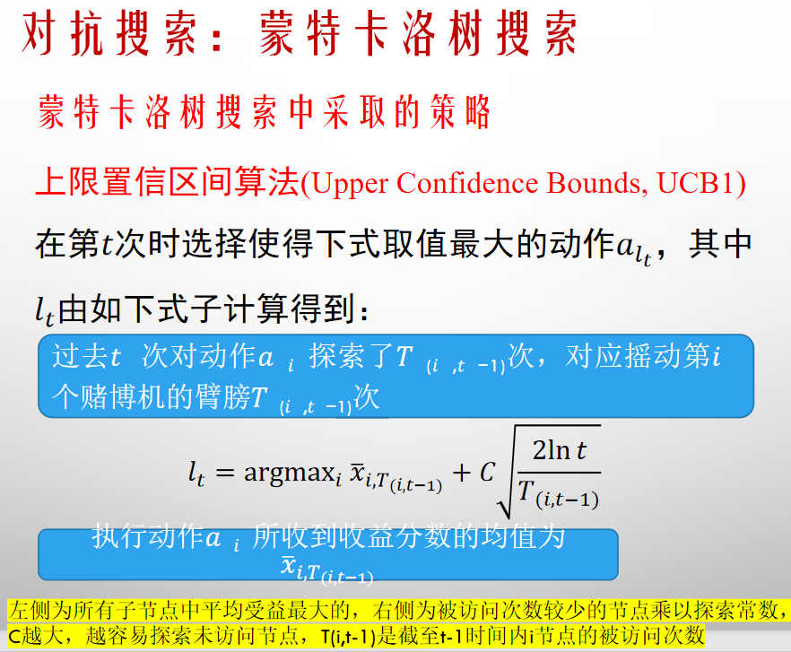

选择(selection)：

算法从搜索树的根节点开始，向下递归选择子节点(由UCB1算法实现)，直至到达叶子节点或者到达具有还未被扩展过的子节点的节点L。

在递归选择过程中记录下每个节点被选择次数和每个节点得到的奖励均值。

扩展(expansion)：

如果节点L不是一个终止节点（或对抗搜索的终局节点），则随机扩展它的一个未被扩展过的后继边缘节点M。

模拟(simulation)：

从节点M出发，模拟扩展搜索树，直到找到一个终止节点。

模拟过程通常使用比较简单的策略，例如随机策略。

反向传播（Back Propagation）：

用模拟所得结果（终止节点的代价或游戏终局分数）回溯更新模拟路径中M以上（含M）节点的奖励均值和被访问次数。

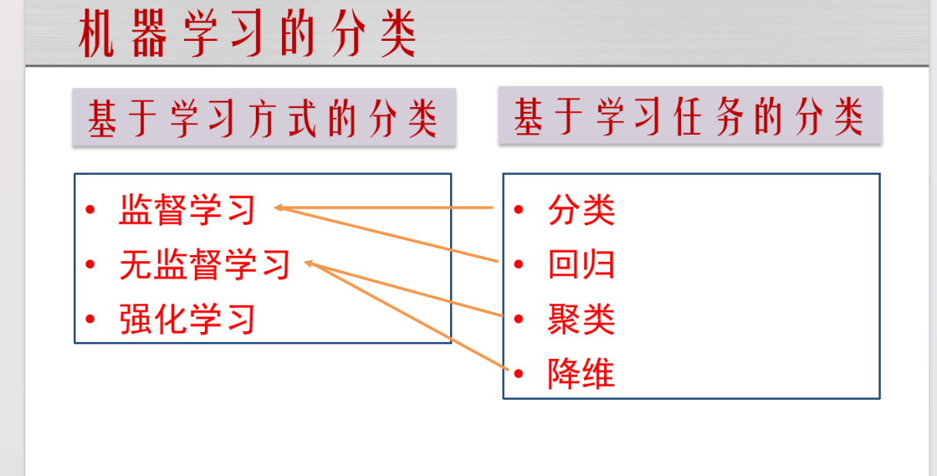

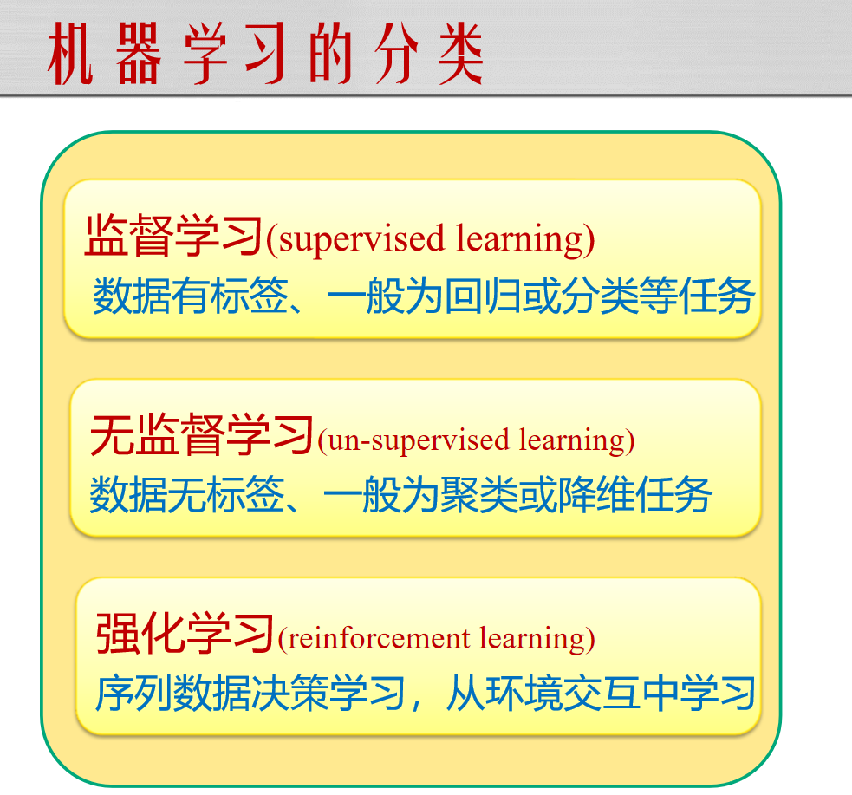

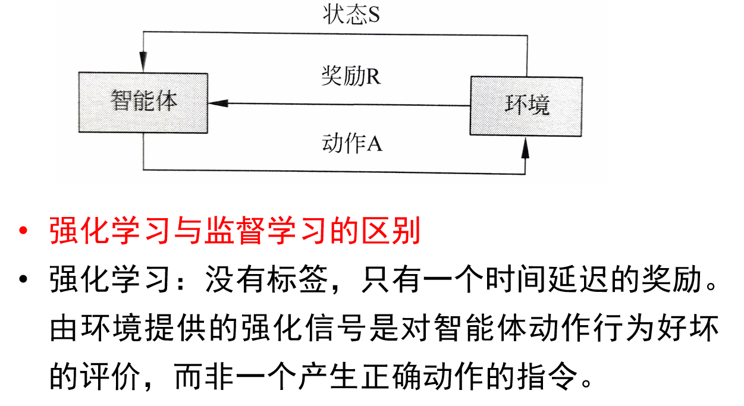

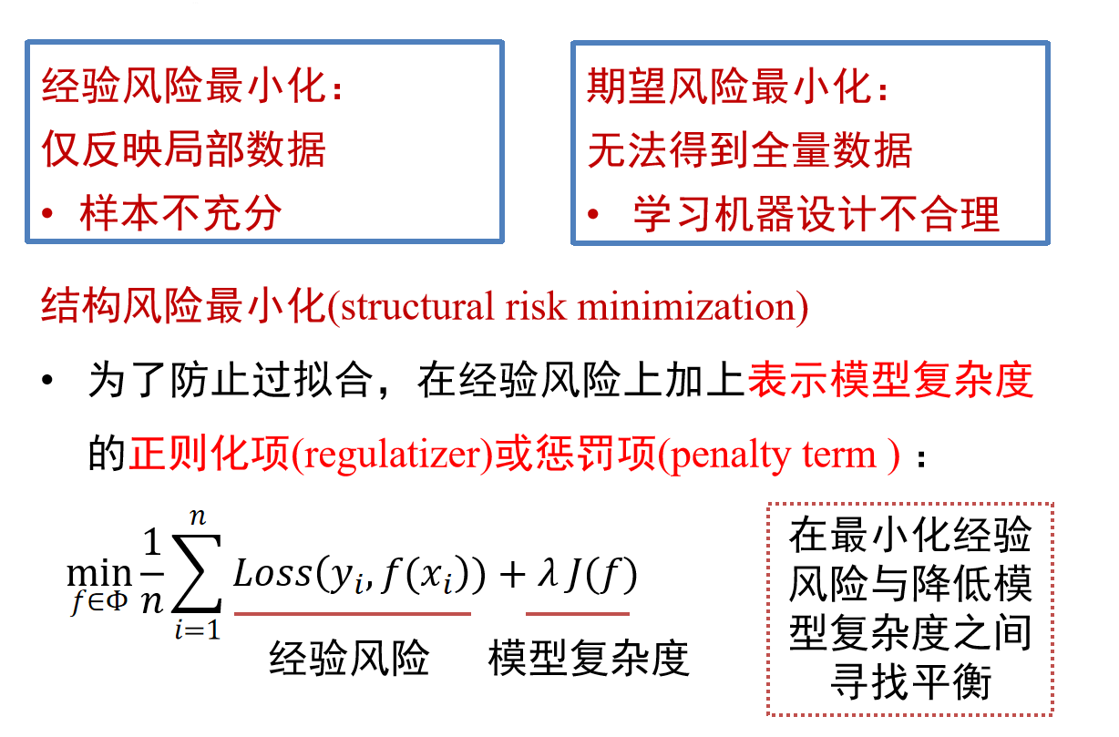

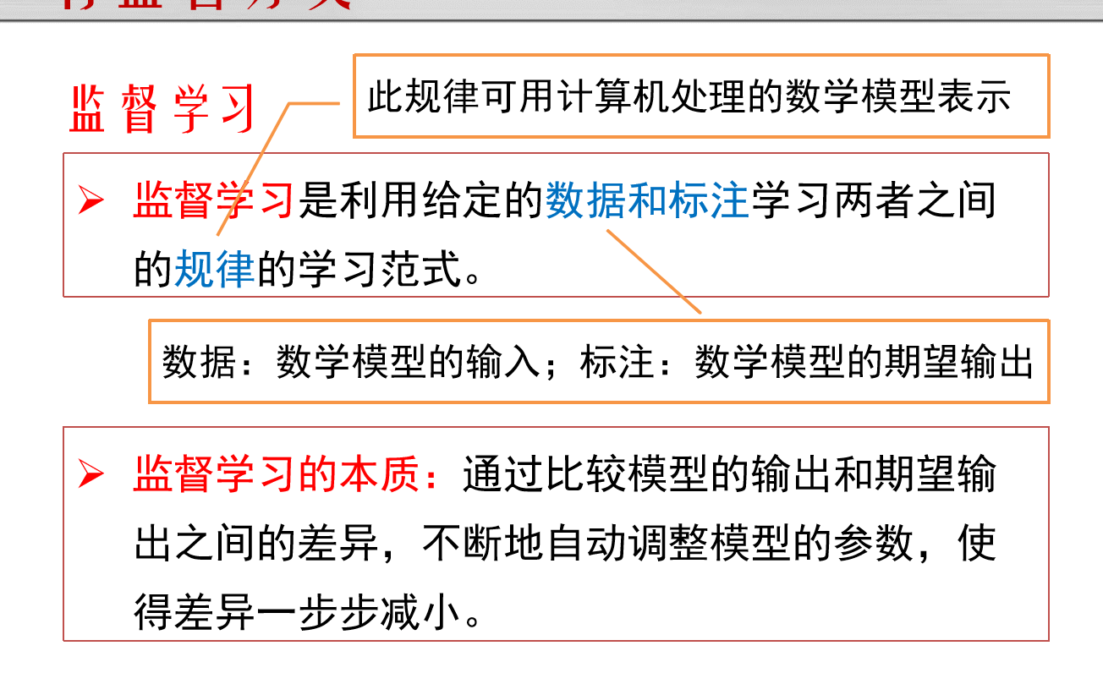

常见的监督学习算法

贝叶斯决策、K近邻算法、决策树、支持向量机、人工神经网络。

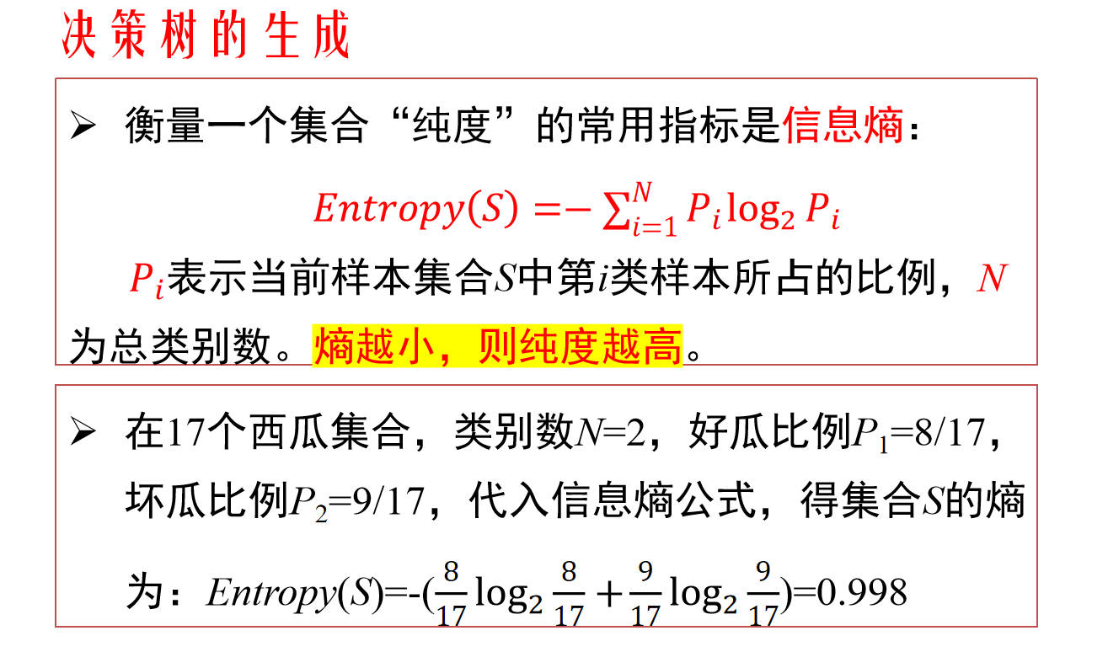

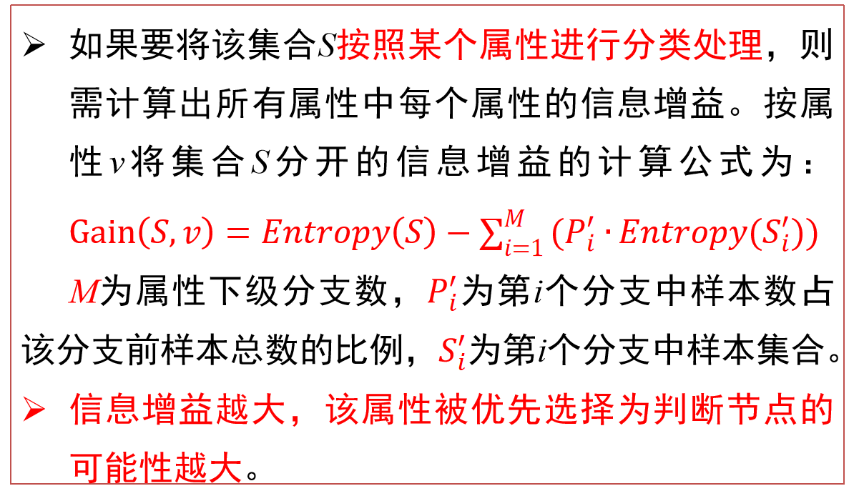

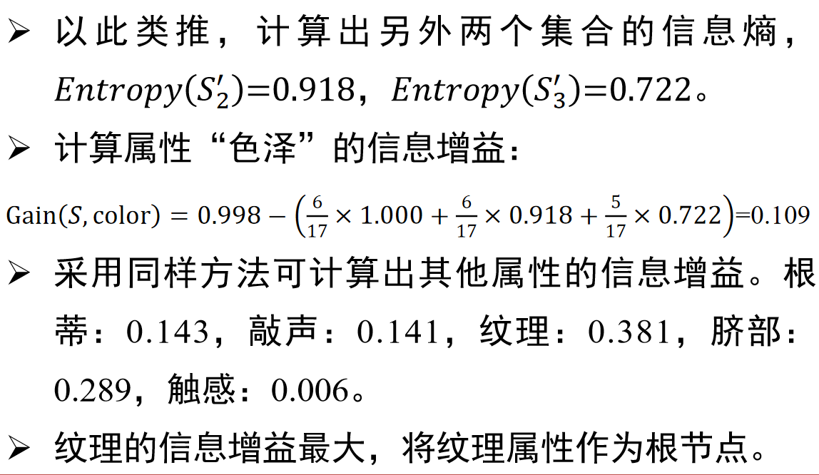

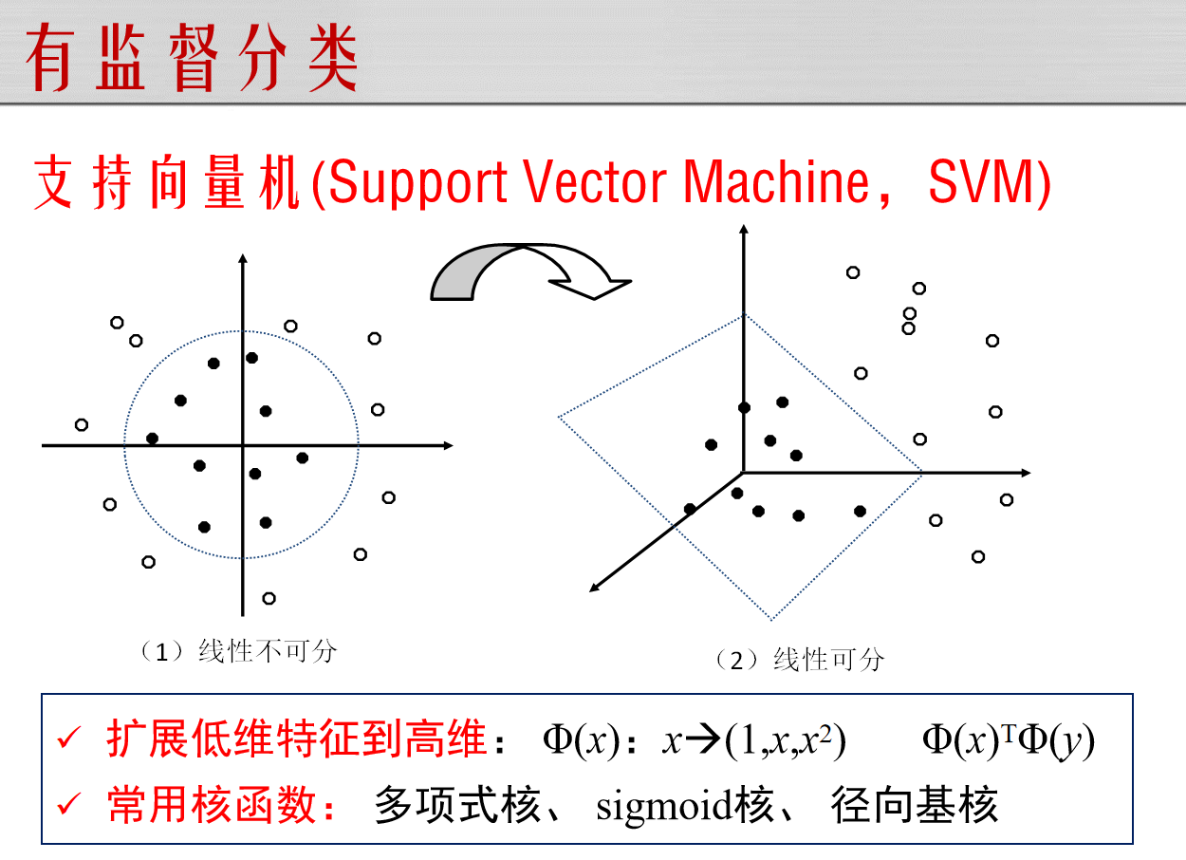

回归

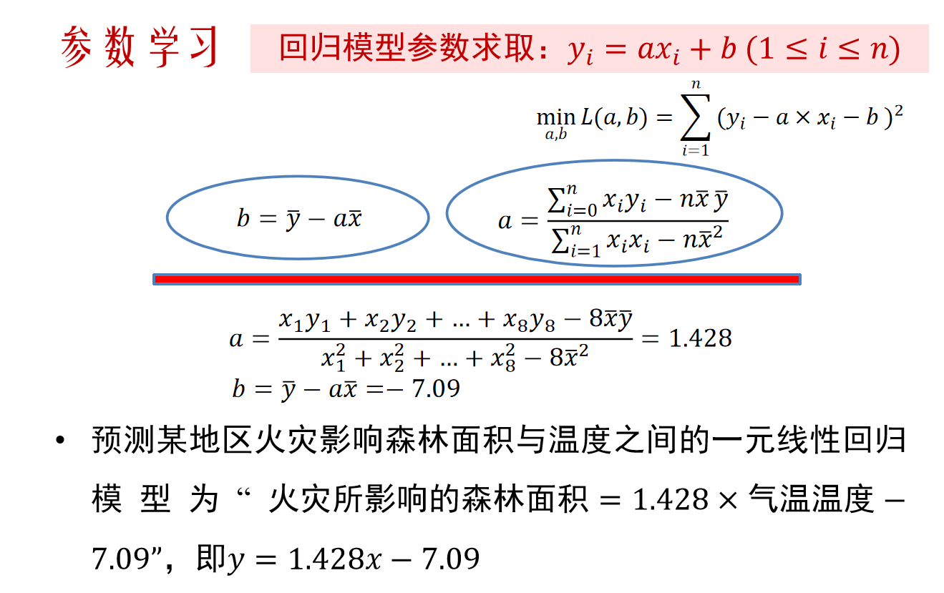

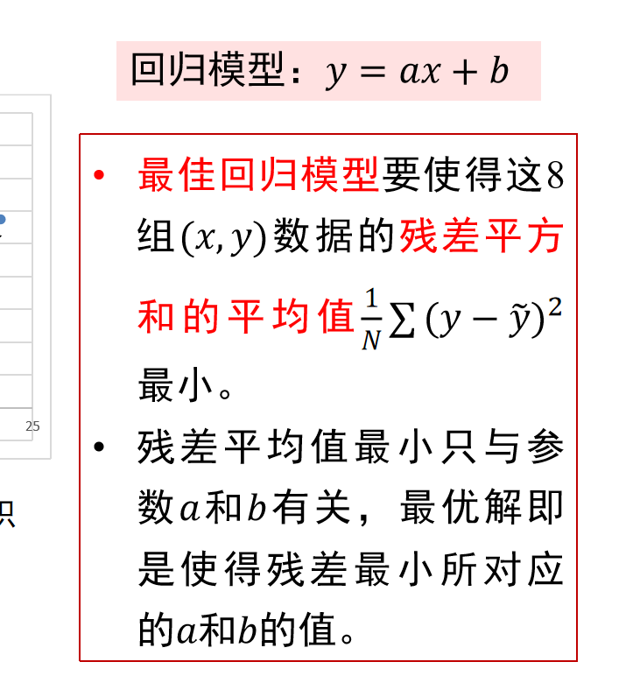

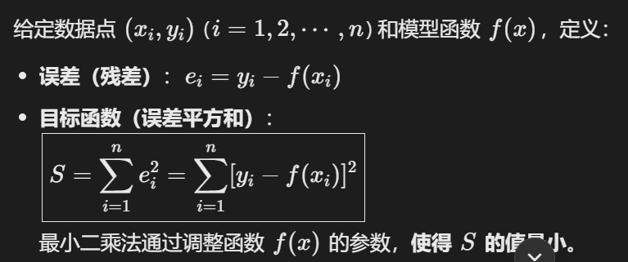

### **📈 回归分析步骤详解（以线性回归为例）**

#### **步骤1：定义问题**

明确自变量（特征）和因变量（目标）之间的关系

example

复制

研究学习时间（自变量）与考试成绩（因变量）的关系

#### **步骤2：数据收集**

获取包含自变量(X)和因变量(Y)的样本数据

data

复制

学生 | 学习时间(小时) | 考试成绩(分)*-----|---------------|------------*

A | 1 | 50

B | 2 | 60

C | 3 | 70

D | 4 | 80

E | 5 | 90

#### **步骤3：选择模型**

确定回归模型形式（此处选择简单线性回归）

模型方程：*Y*=*β*0​+*β*1​*X*+*ε*

其中：

* β₀：截距
* β₁：斜率（学习时间对成绩的影响系数）
* ε：误差项

#### **步骤4：参数估计（最小二乘法）**

计算最佳拟合线的参数：

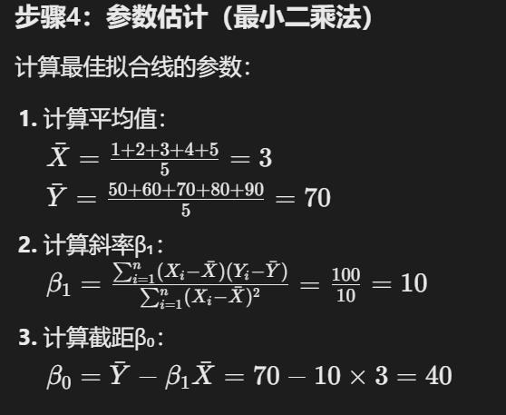

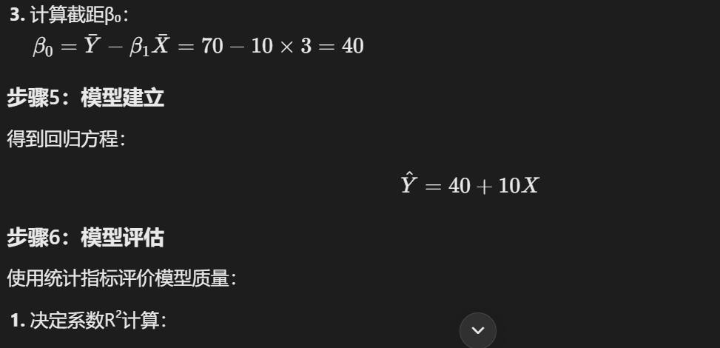

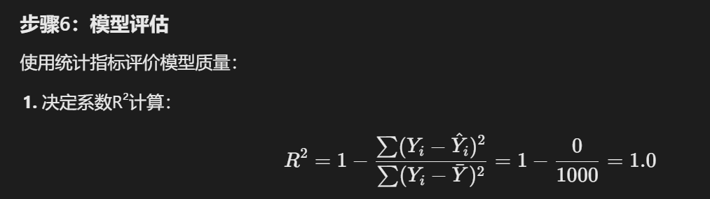

可以看出：只要给出了训练样本(x_i,y_i)(i=1,…,n) , 我们就可以从训练样本出发，建立一个线性回归方程，使得对训练样本数据而言，该线性回归方程预测的结果与样本标注结果之间的差值和最小。

监督学习分为回归和分类两个类别。

在分类模型中，学习得到一个函数将输入变量映射到离散输出空间，如人脸和汽车等，即值域是离散空间。

在回归分析中，学习得到一个函数将输入变量映射到连续输出空间，如价格和温度等，即值域是连续空间。

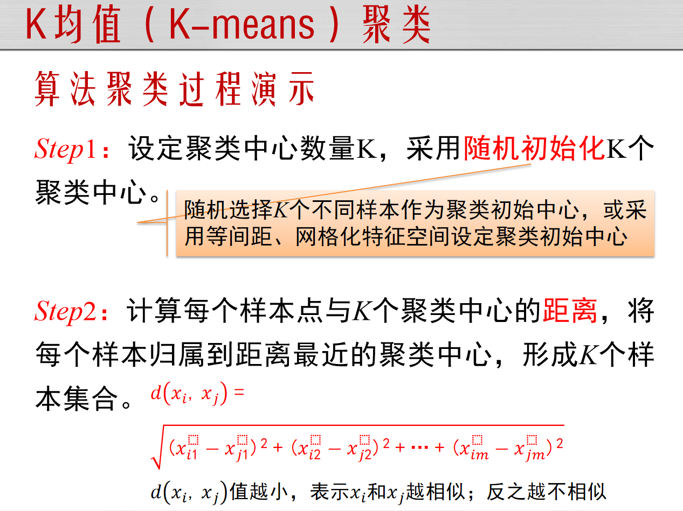

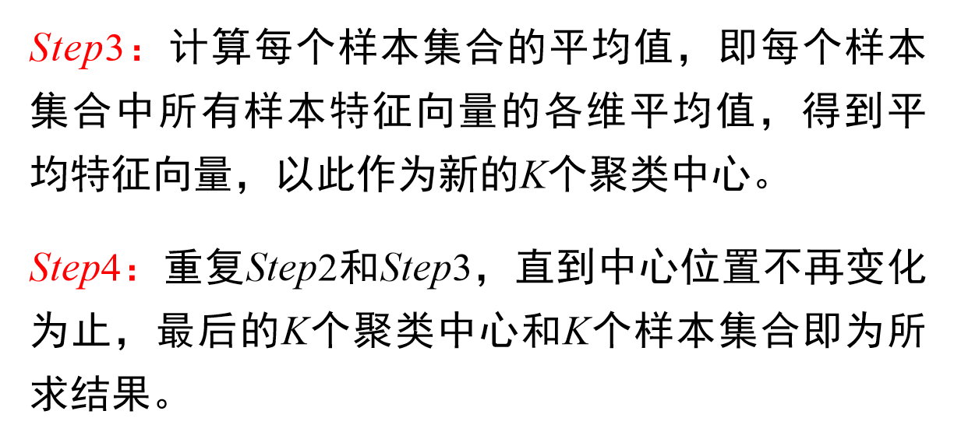

层次聚类：

层次聚类算法不同于K-Means聚类算法，它在初始K值和初始聚类中心点的选择上没有预设要求，并且可以将数据间的相似关系以树形结构显示。层次聚类算法根据层次分解的顺序分为：自底向上和自顶向下。

自顶向下：一开始所有个体都属于一个类，然后根据规则排除异己，最后每个个体都成为一个类。

上述两种方法并无优劣之分，在实际应用中根据数据的特点以及想得到的类，考虑具体哪种方法计算时所花费的时间少，数据不同时间也会相应不同。

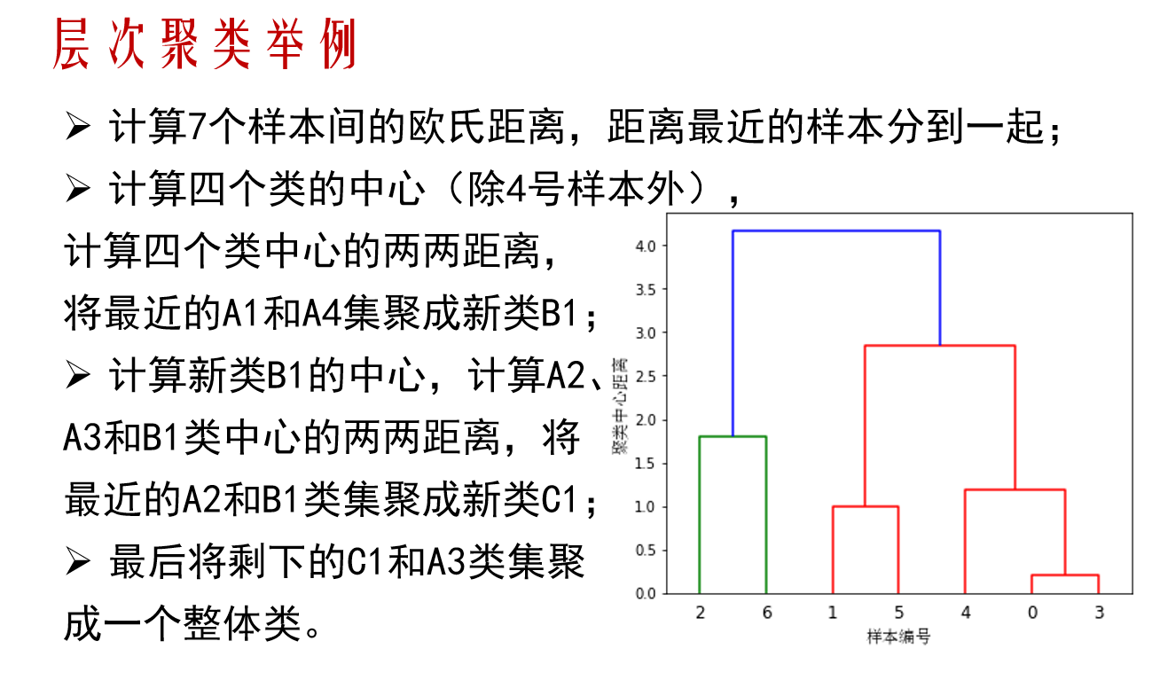

基于密度的聚类算法（DBSCAN）

**算法优点：**

**（1）不需要预置集群的数量；**

**（2）将离群值认定为噪声，而层次聚类将差异性很大的数据点置于同一集群；**

**（3）能够很好的找到任意尺寸、任意形状的集群。**

**算法缺点：**

**当集群密度变化时，表现不好。**

算法参数：

（1）半径eps：

两个样本之间的最大距离，即扫描半径。

（2）密度阈值MinPts：

以核心点为圆心，eps为半径的圆中的最小样本数。

算法步骤：

（1）以每一个数据点为圆心xi，以eps为半径画一圆，称为xi的eps邻域。

（2）对所画圆内包含的点进行计数。若一个圆内的点数超过MinPts，则将该圆心记为核心点；若某个点的eps邻域内点的个数小于MinPts但落在核心点的邻域内，则称该点为边界点，既不是核心点也不是边界点的点是噪声点。

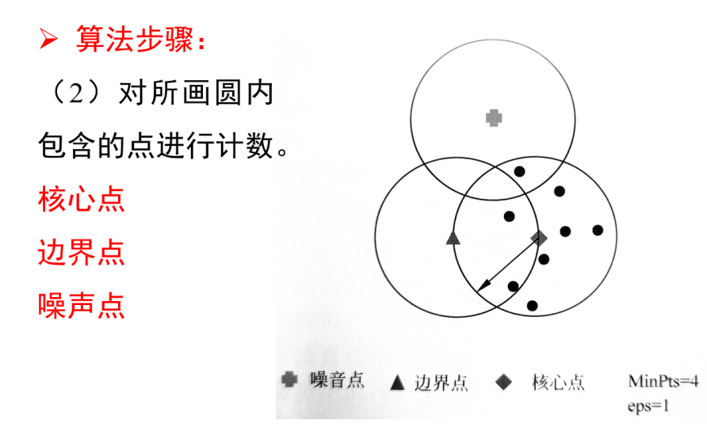

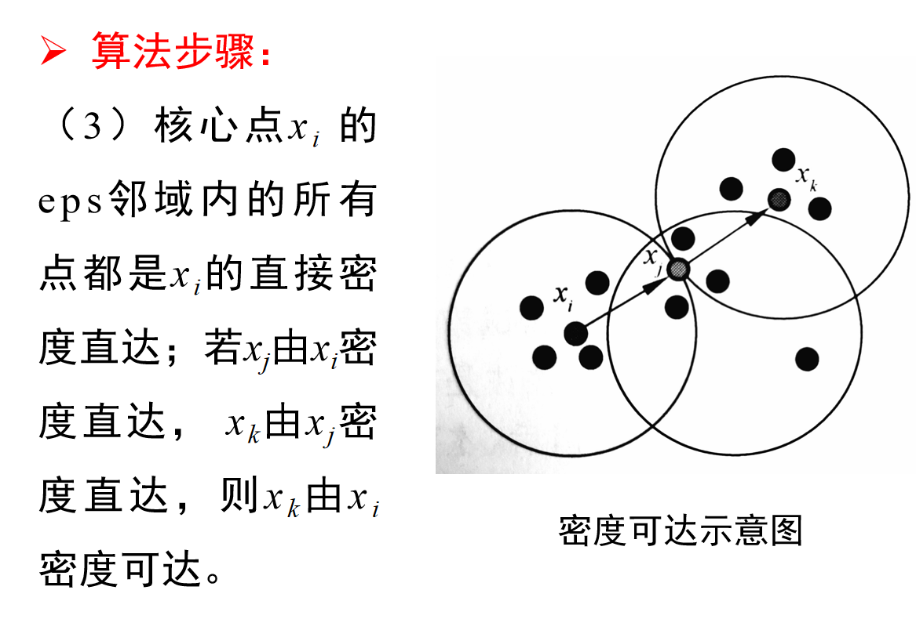

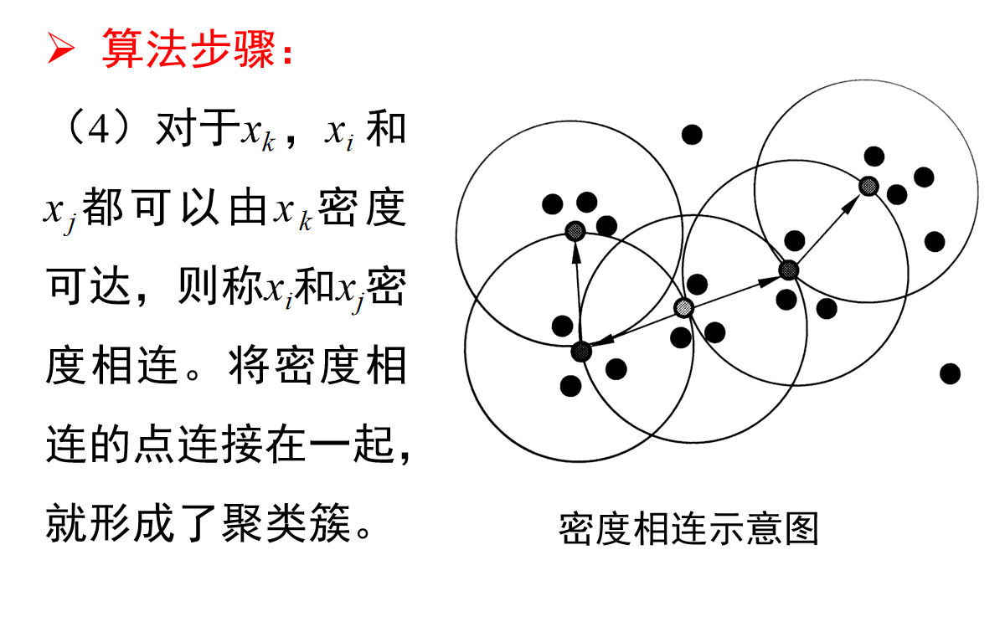

若一个点的eps邻域内的点的总数小于阈值，则该点是低密度点；若大于阈值，则该点是高密度点。

若一个高密度点在另外一个高密度点的邻域内，直接把这两个高密度点相连，这是核心点。

若一个低密度点在高密度点的邻域内，将低密度点连在距离它最近的高密度点上，这是边界点。

不在任何高密度点的eps邻域内的低密度点，是异常点。

以下是K均值（K-means）、层次聚类（Hierarchical Clustering）和密度聚类（DBSCAN等）三种聚类方法的适用条件简述：

📊 ​

PCA 是一种经典的无监督的降维技术。它的核心目标是在尽可能保留原始数据信息的前提下，将高维数据投影到低维空间中。这里的"信息"通常用数据的方差来衡量，方差大表示数据在该方向上的变化范围大，通常包含更多有意义的信息。

在人工智能中，PCA 扮演着极其重要的角色：

降维与特征提取：这是最主要的目的。面对海量高维数据（如图像像素、文本词向量、传感器数据），直接处理存在"维度灾难"（计算开销大、容易过拟合、可视化困难）。PCA 可以显著减少特征的维度，同时保留数据中最主要的变异模式。

数据压缩：减少数据存储空间和传输带宽需求。

数据可视化：将高维数据降至2维或3维，便于人工理解和可视化观察数据的结构和模式（如聚类、分布）。

噪声过滤：数据中变化较小的维度（主成分方差小）可能对应噪声或无关信息。舍弃这些次要主成分，有助于提升数据质量。

作为其他算法的预处理步骤：在训练复杂的机器学习模型（如 SVM、神经网络）或进行聚类（如 K-Means）之前，先用 PCA 降维，可以加速训练、减少内存占用、降低模型复杂度（缓解过拟合风险），有时还能提升最终模型性能（通过去除噪声或高度相关的特征）。

特征工程：生成新的、互不相关且信息量大的主成分特征，可以替代或补充原始特征。

遗传算法

假设有一艘集装箱船，其最大装载量为C。同时，有一批待装载的集装箱，每个集装箱有一个重量和一个目的地。装箱船的目标是在满足最大装载量限制的情况下，尽可能多地装载集装箱，同时尽量平衡各个目的地的集装箱数量。

请描述利用遗传算法解决该问题的思想过程，

1. 初始化种群:随机生成一组初始解，每一个解代表一组装载方案(每个集装箱的装载状态)假设有n个集装箱，每个重量为w1,w2...wn，其中，w1+w2+..+wn<=℃，目的地数量为m，m<=n。
2. 确定适应度函数(适应度评估):适应度函数是已装载集装箱的总重量和目的地数量的平衡(w1~wk，wk+1~wn)

(3)选择操作:根据适应度值选择部分个体作为父代，产生下一代个体;

(4)交叉操作:将父代中的装载方案按照交叉算法生成新的子代:

(5)变异操作:按照一定的变异概率，在子代中引入随机性;

(6)迭代步骤(3)-(5)，直至算法稳定或达到最大迭代次数。

整个神经网络按层次划分，每层包含一定数量的神经元实现信息处理，上一层神经元的处理结果作为下一层神经元的输入。层数较多，称为深度学习

机器学习是人工智能研究领域的一部分，是实现人工智能的算法。

人工神经网络算法是众多机器学习算法中的一个分支，又可以分为浅层神经网络（实现浅层学习）和深层神经网络（实现深度学习）。

由于深度学习算法处理出来的结果具有非常高的准确度，达到或接近人的智能程度，从而掀起了当前人工智能新高潮。。

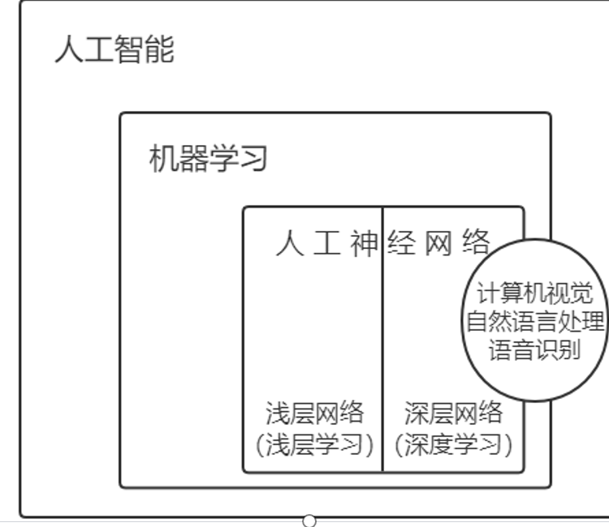

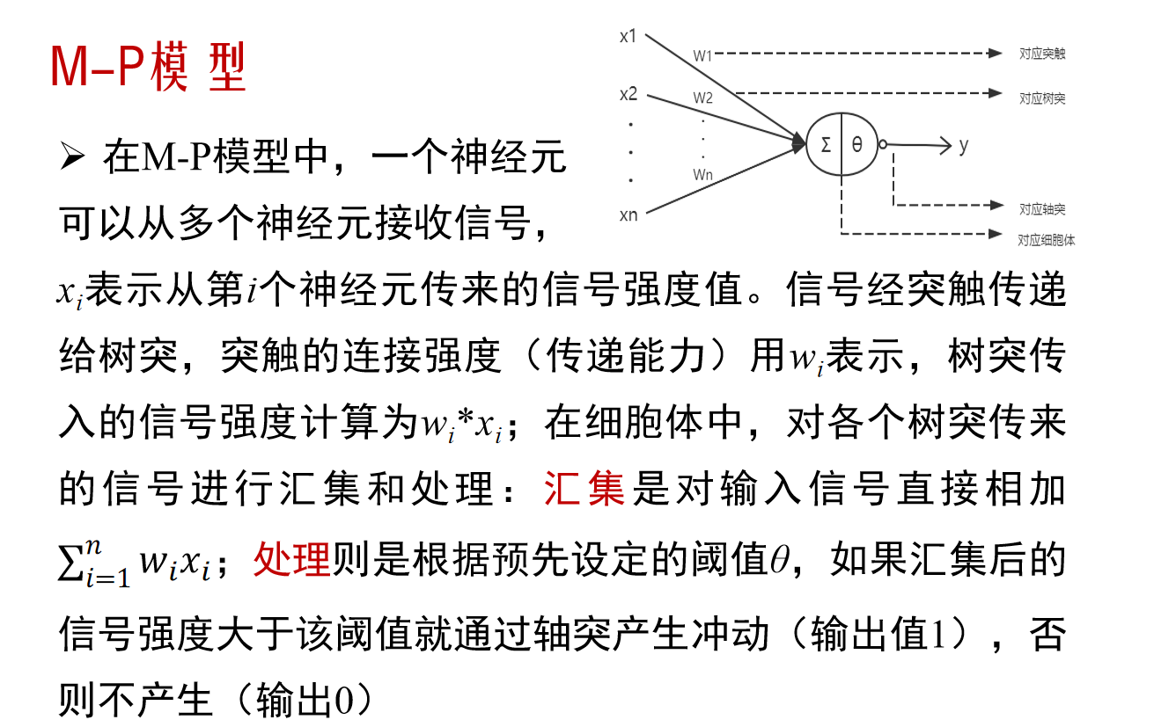

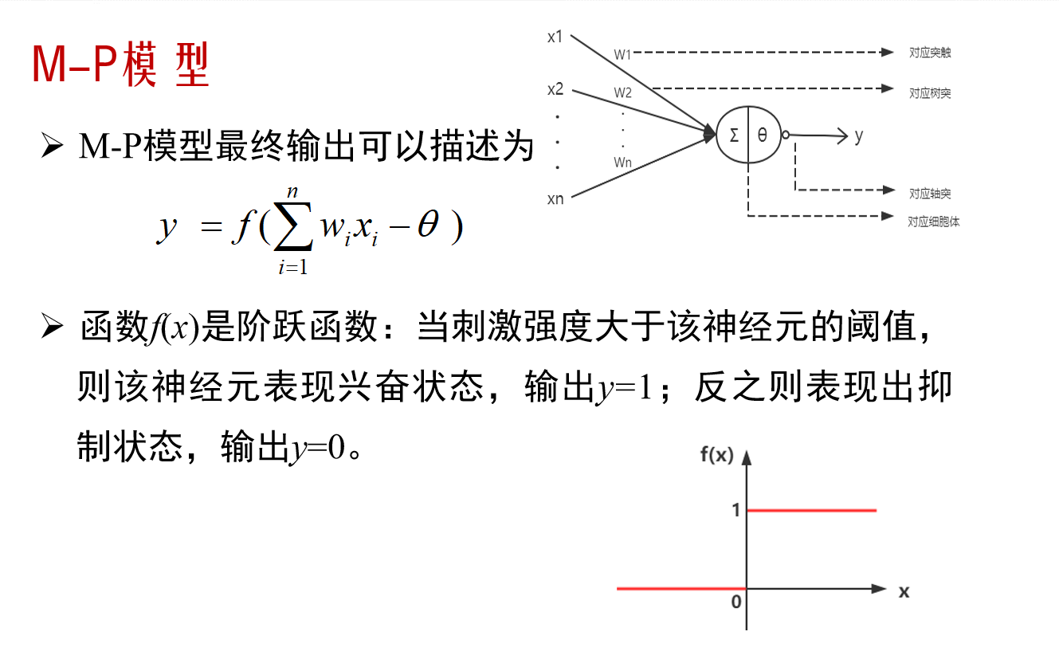

定义： 多层神经网络（Multilayer neural network，常被称为多层感知机）的计算过程和感知机类似，通过输入数据来前向计算各个神经元输出，并传递到下一层作为输入，最终得出结果。

核心：采用反向传播算法（BP算法）来训练各层神经元的权值参数（即学习）。而BP算法的关键是使用了一个重要的数学概念——梯度(Gradient)，而梯度又是由偏导数构成。

梯度：函数在某点的导数

表示函数值在这一点附近的

变化率。

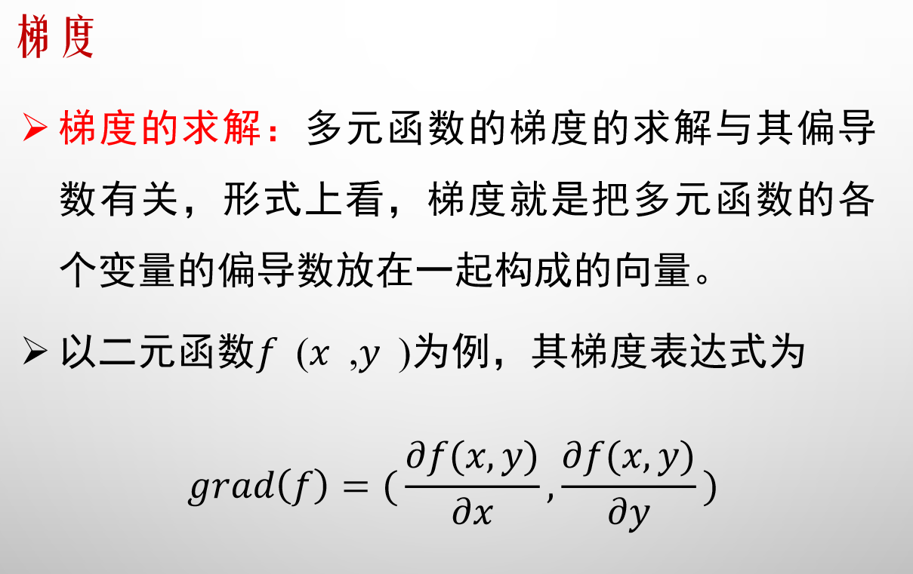

每一个神经元都和感知机模型一致，都包含对输入数据进行加权乘法的权值(含偏置)、求和运算、激活函数三个部分，激活函数输出结果为该神经元的输出。每个输入都连接到神经网络中第一层的所有神经元，每个神经元的输出也连接到下一层所有神经元，因此也称为全连接神经网络。

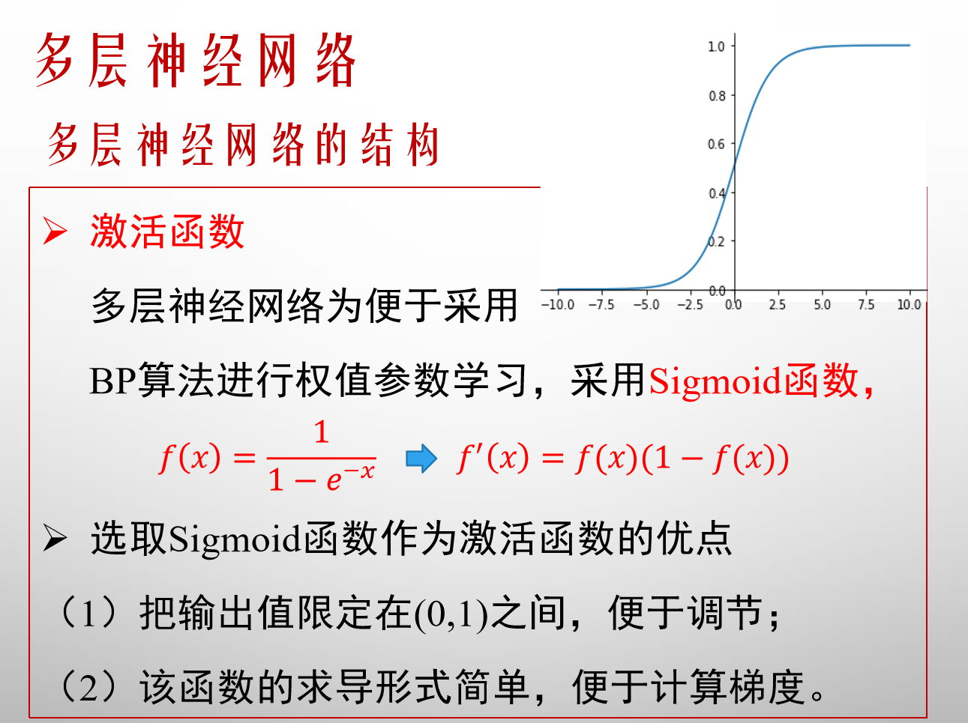

分为两部分：

（1）正向（前向）传播得出网络输出；

（2）利用误差反向传播算法（BP算法）进行权值参数调整的学习过程。

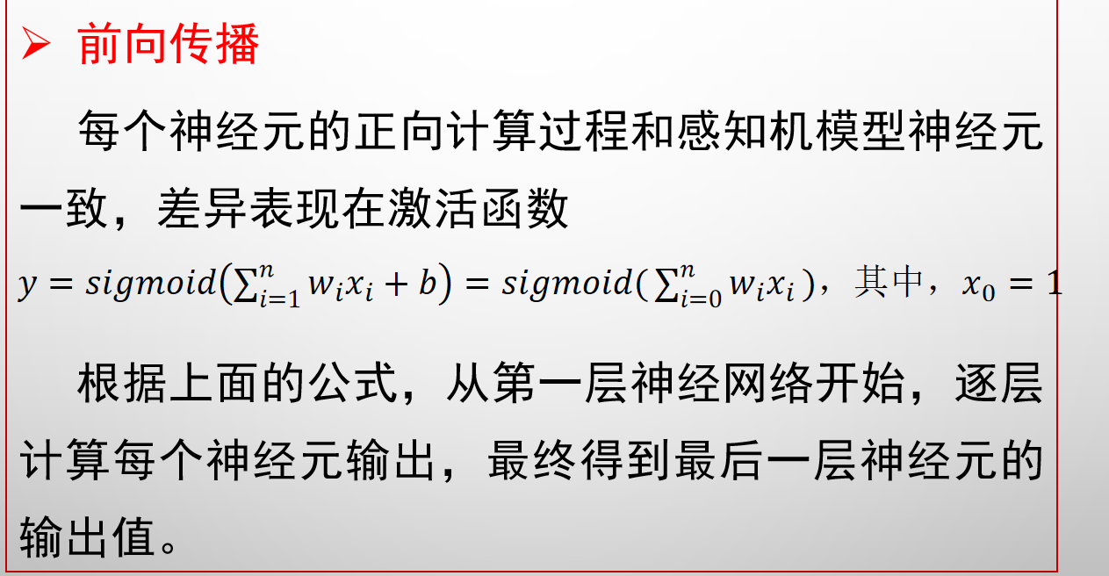

反向传播具体学习过程

(1)确定训练数据集，其中的每一个样本都由输入信息和期望的输出结果两部分组成。

(2)从训练集中选取任一样本，把样本的输入信息作为网络输入。

(3)进行正向传播，逐层计算出各个神经元处理后的结果，最终得到最后一层神经元的输出结果。

(4)计算神经网络最后一层神经元的输出结果与期望的输出结果的误差。

(5)根据上面得到的总误差E，采用梯度的概念对网络中所有权值参数进行调整，使得调整后的网络总误差减小。

(6)对训练样本集中的每一个样本重复(3)-(5)的步骤，直到对整个训练样本集的总误差达到要求时为止。

异或运算

运算规则：输入2个值分别为0或1，如果同为0或1，结果为0（表示假）；如果两个值不同，则结果为1。

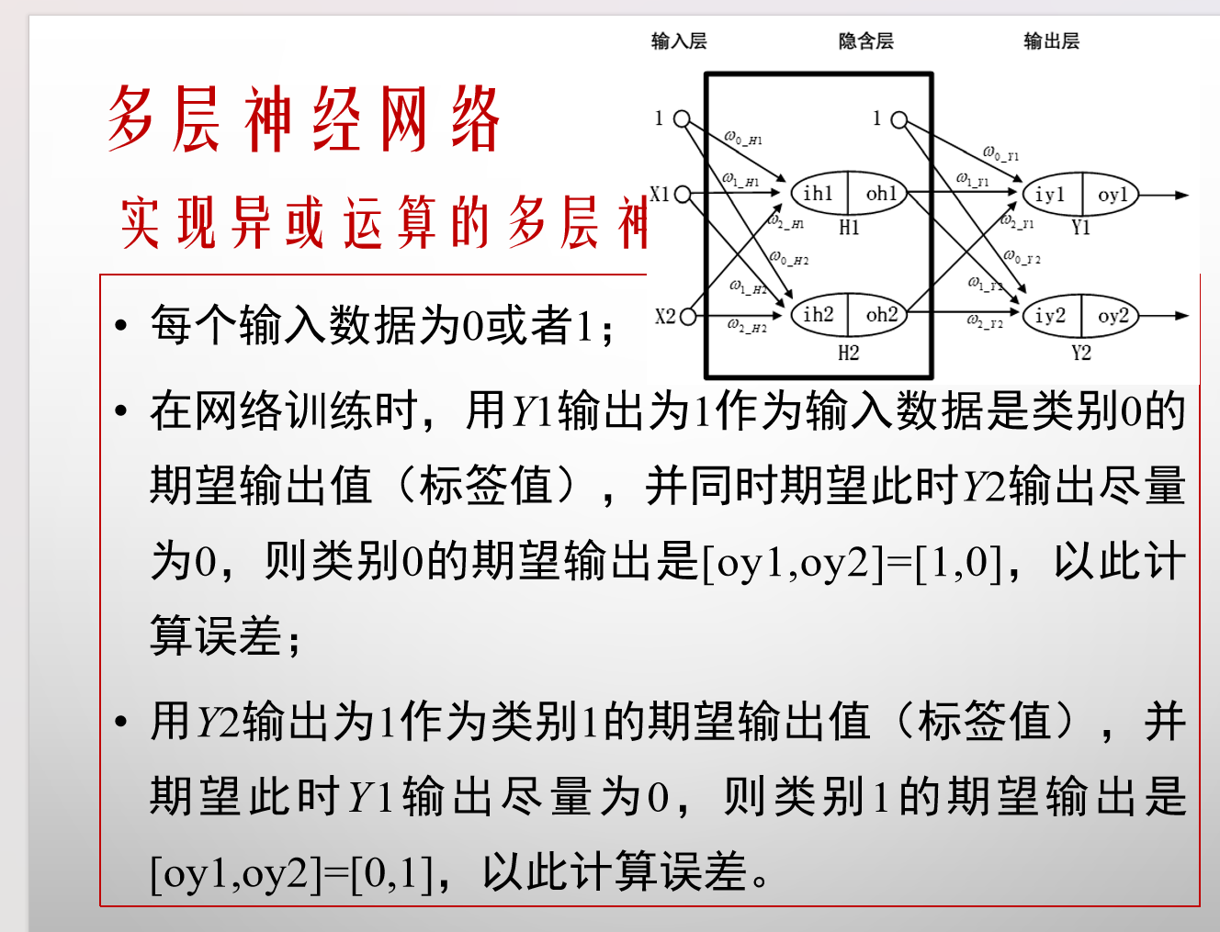

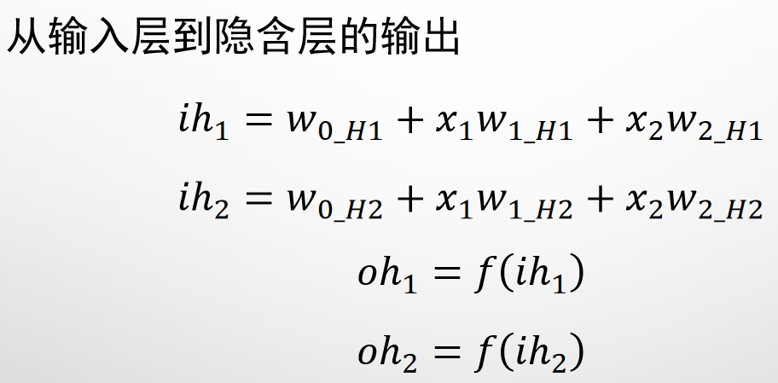

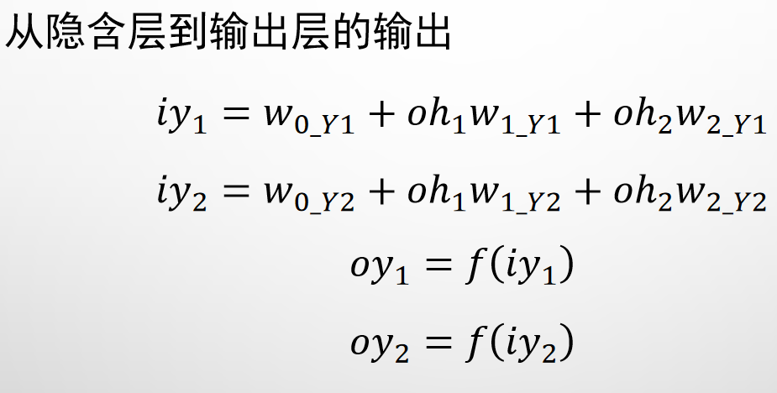

梯度消失与梯度爆炸的原因

在训练过程中，需要计算最终的误差评估函数对所有神经元权值参数的偏导数，而根据链式传递法则可知，误差评估函数对前面层次神经元的权值参数的偏导数是由误差评估函数对后面各层神经元输出计算公式的偏导数的连续乘积计算得来，当存在非常多网络层次时，各层神经元函数的偏导数连续相乘的结果就会接近0或者非常大，这两种情况分别称为梯度消失和梯度爆炸。

前馈神经网络

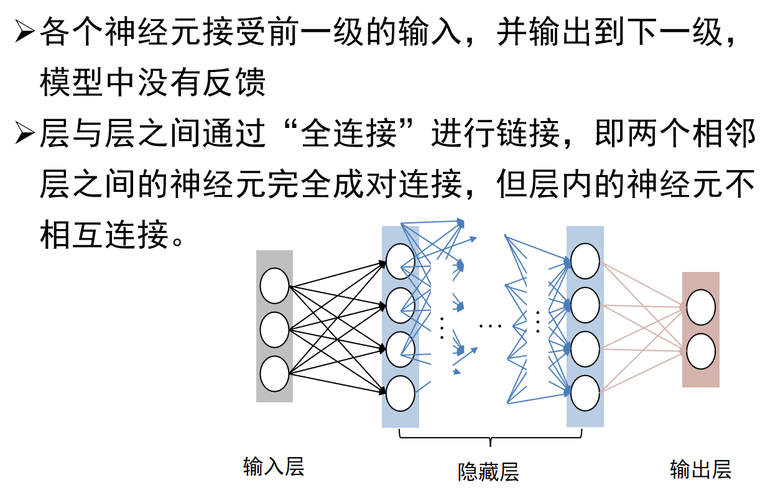

BP算法是一种将输出层误差反向传播给隐藏层进行参数更新的方法。

将误差从后向前传递，将误差分摊给各层所有单元，从而获得各层单元所产生的误差，进而依据这个误差来让各层单元负起各自责任、修正各单元参数。

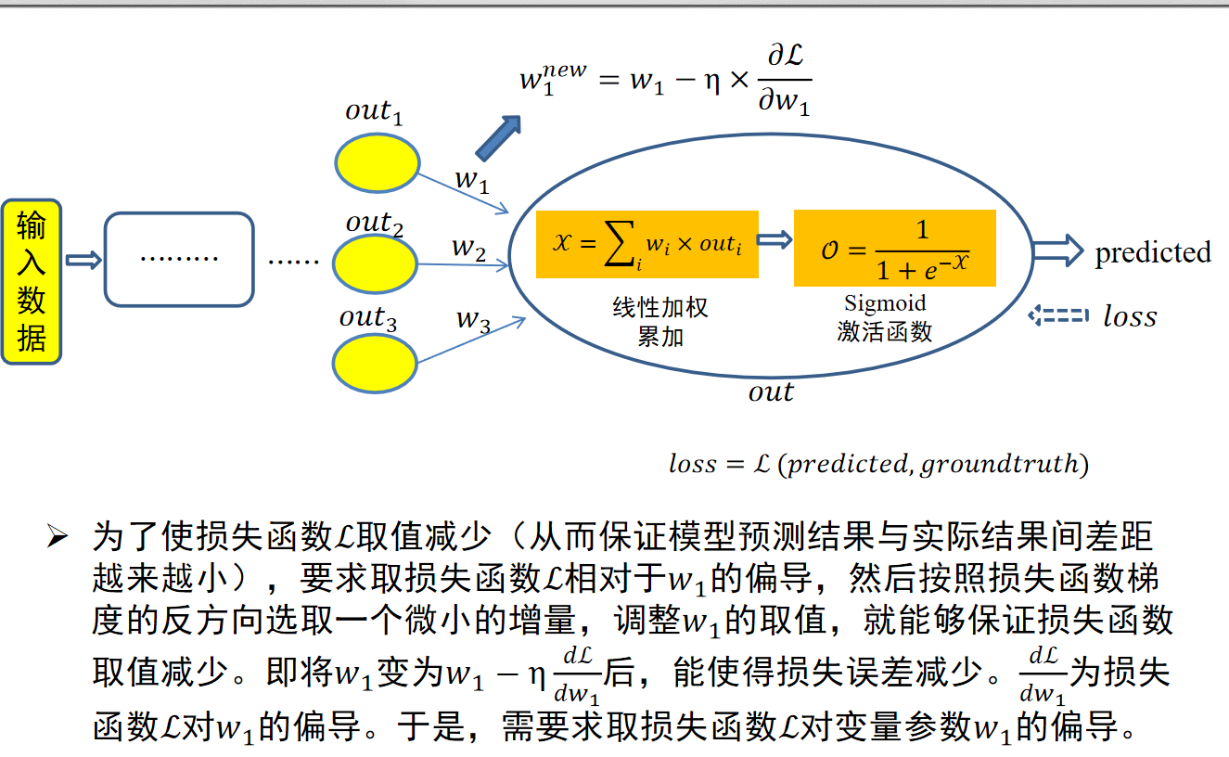

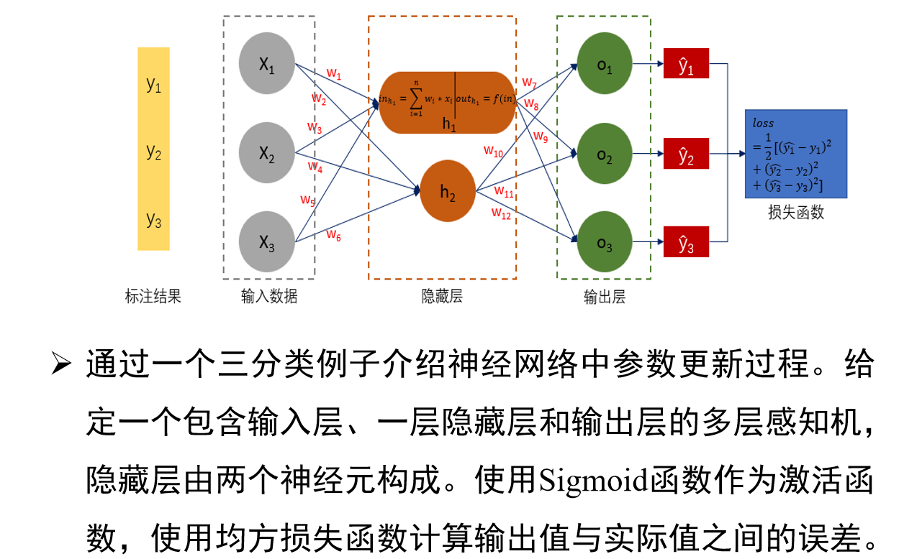

每个神经元完成两项任务：1）对相邻前序层所传递信息进行线性加权累加；2）对加权累加结果进行非线性变换。

假设样本数据输入为(x_1, x_2, x_3)，标注信息为(y_1, y_2,y_3)。在三分类问题中，对于输入数据(x_1, x_2, x_3)，y_1、y_2和y_3中只有一个取值为1、其余两个取值为0。

在计算得到所有参数相对于损失函数ℒ的偏导结果后，利用梯度下降算法，通过w_i^new= w_i − η ∗ δ_i来更新参数取值。然后不断迭代，直至模型参数收敛，此时损失函数减少到其最小值。

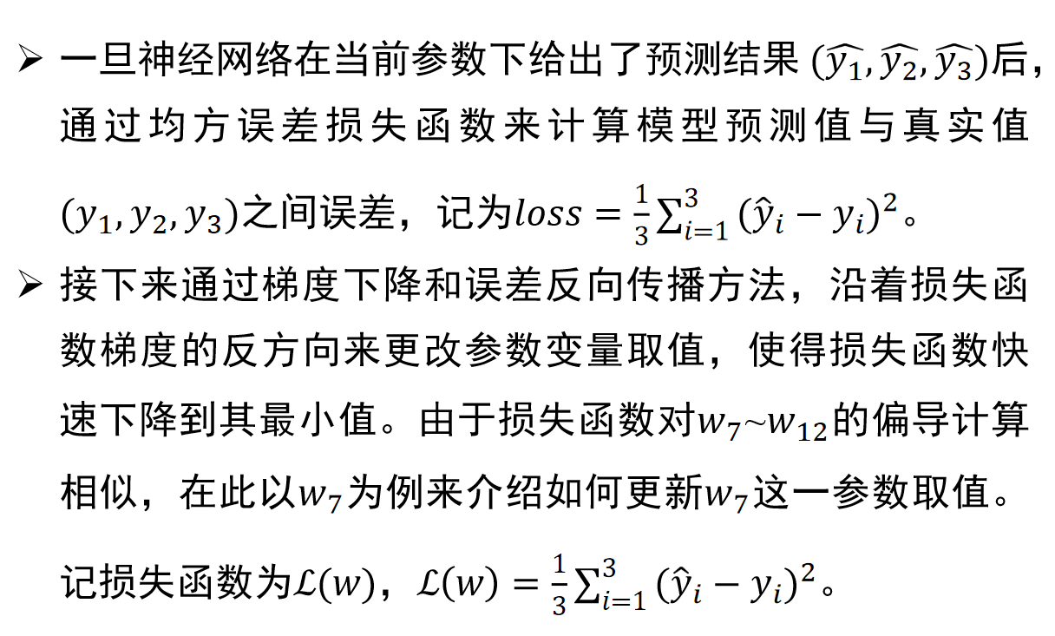

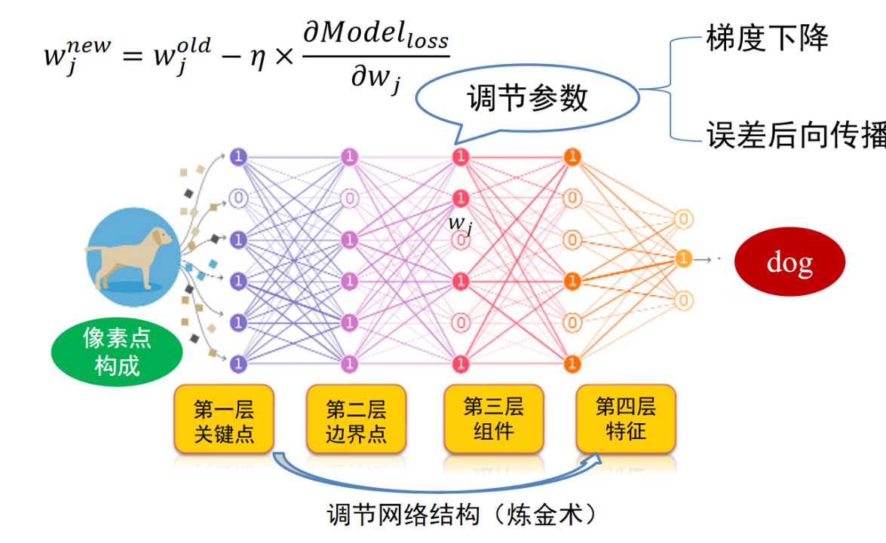

卷积神经网络：

定义

卷积神经网络主要模仿生物大脑皮层中神经网络工作的局部感受和分层处理的特点，构造多层/深层神经网络来处理图像等数据（现在也用在自然语言处理等各个领域）。

网络结构

包括卷积层、池化层、全连接层等不同类型层次，其中的神经元对上一层神经元的输出数据做不同类型的处理。

主要特征：是在卷积层采用局部连接和权值共享的方式进行连接，能够大大降低了权值参数数量， 可以构造比较深的神经网络,实现深度学习。

卷积核从图像左上方开始，从左至右，从上到下依次滑动，每次滑动间隔1个或多个像素点，称为步长。每滑动一次，卷积核中的各参数与对应图像区域的像素点值进行点乘运算（即对应点的值相乘，再对所有乘积相加），得到一个新的像素点值，构成一个新的图像，作为卷积计算的最终结果（也称为特征图）。

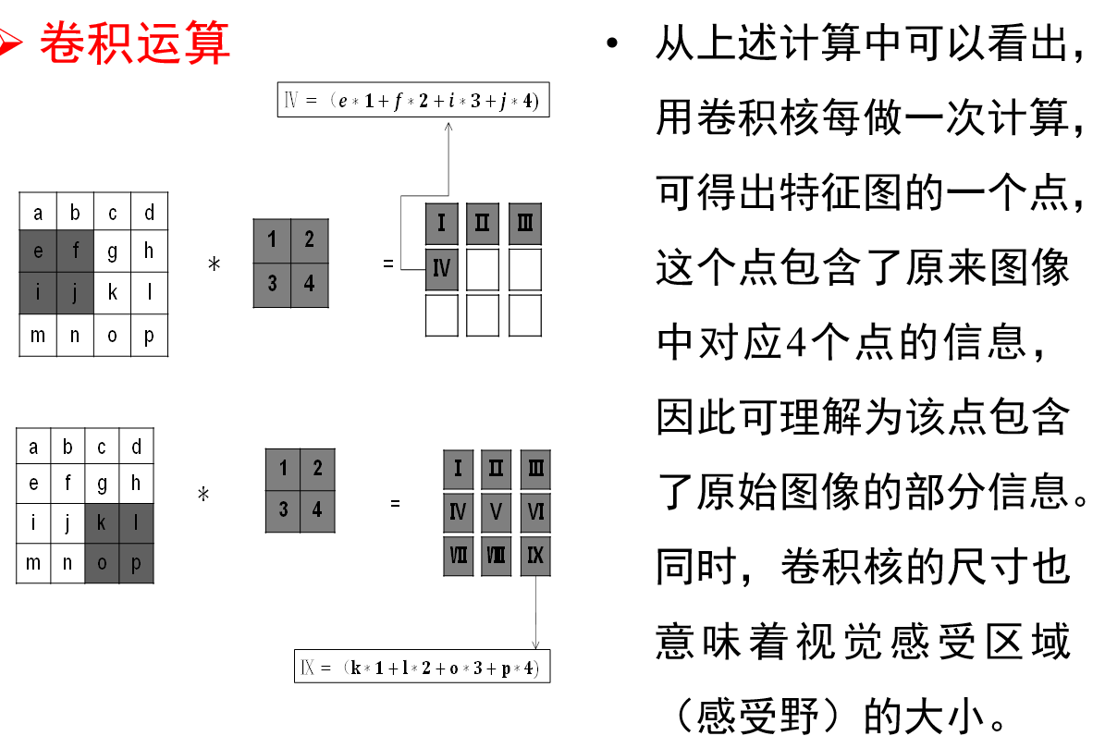

对于由三原色（红、绿、蓝）

构成的彩色图像，则需要把三

种原色当作三个独立的图（也称为三个通道），各使用

一个卷积核来处理。

然后将三个图处理后的三个特征图上对应点直接通过求和方式叠加，得到该彩色图像的特征图。

如图所示：每个通道图像的尺寸是3*3，卷积核大小是2*2, 卷积和叠加运算后的最终特征图的尺寸是2*2的一幅图像。

卷积运算是一种将图像的各点进行线性变换获取新值的过程，卷积核中的参数可以看作线性变换过程中的权重参数。

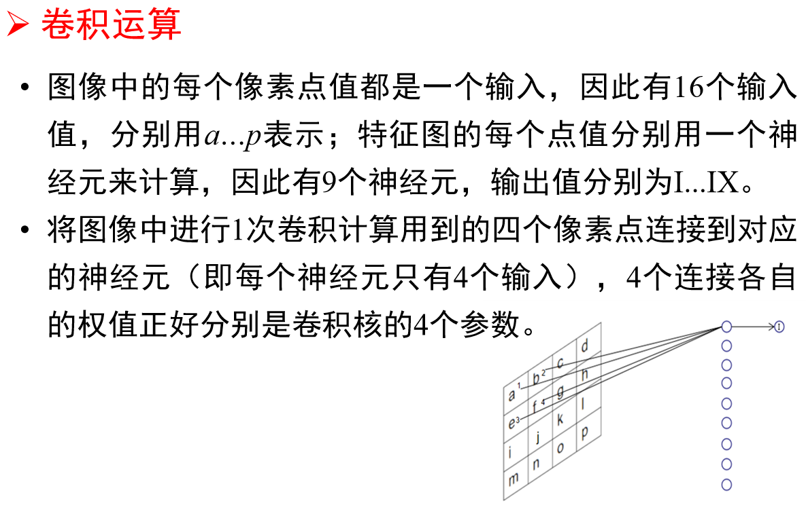

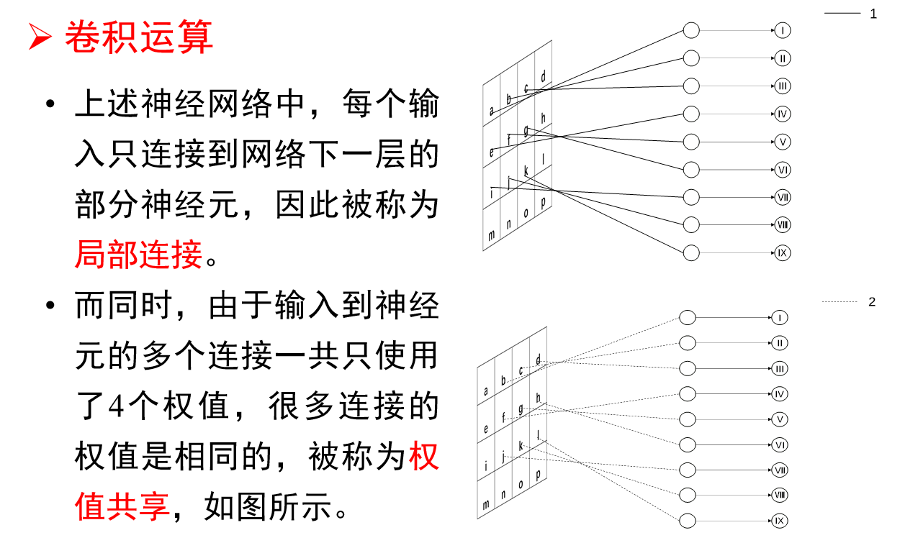

因此，图像中的卷积计算可以对应成为神经网络计算，且这个神经网络计算具有非全连接和权值共享特征，其结果也同样是基于局部感受野的特征图。

从而能够把卷积计算作为神经网络的一部分，称为卷积层。

把神经网络卷积层与原来的全连接网络相连接进行计算,还能带来另外一个很大的好处：可以不用对卷积核参数（权值参数）进行预先设置；只要有了训练数据，采用BP算法反向传递能够自动学习产生最合适的权值参数。

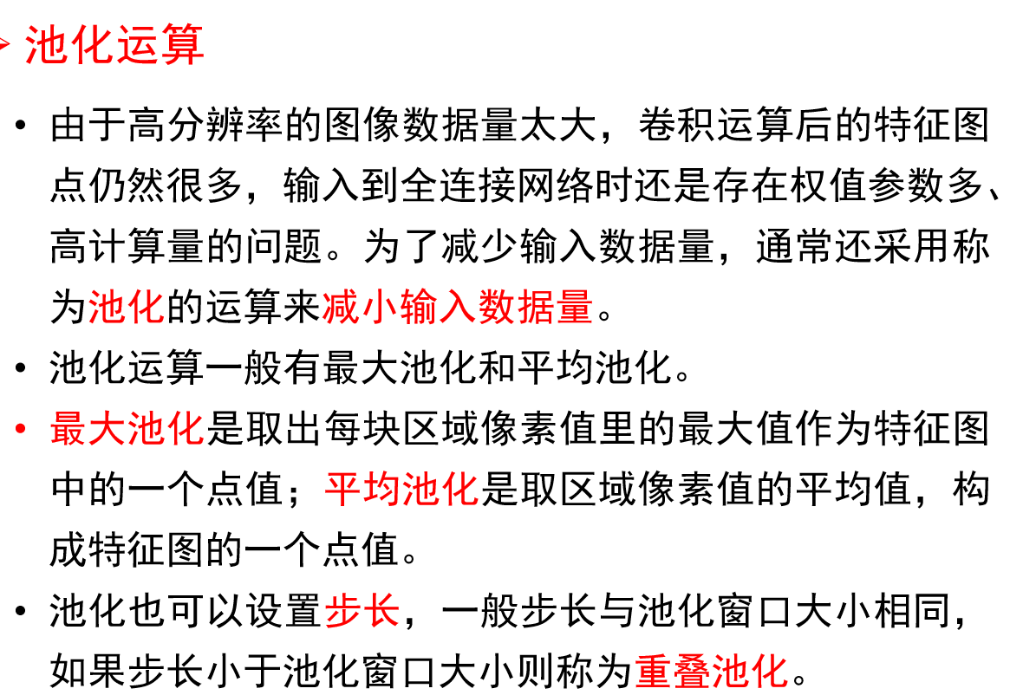

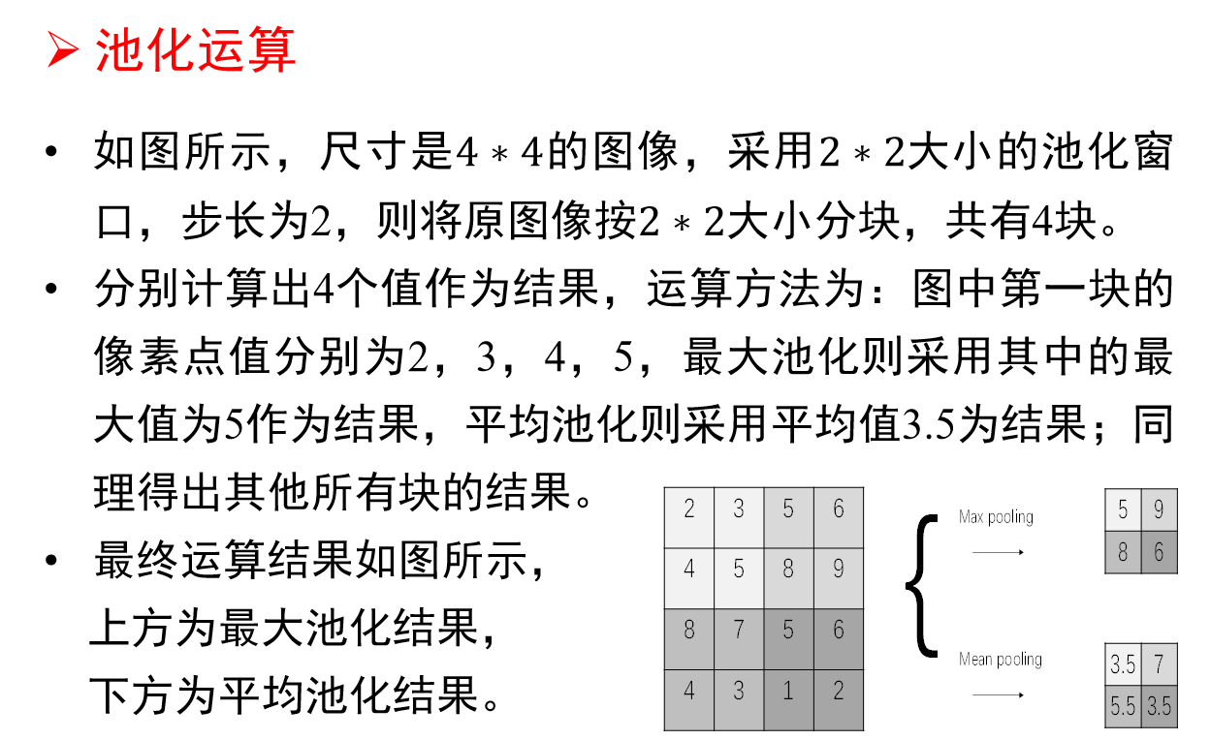

对于输入的海量标注数据，通过多次迭代训练，卷积神经网络在若干次卷积操作、接着对卷积所得结果进行激活函数操作和池化操作下，最后通过全连接层来学习得到输入数据的特征表达，即分布式向量表达。

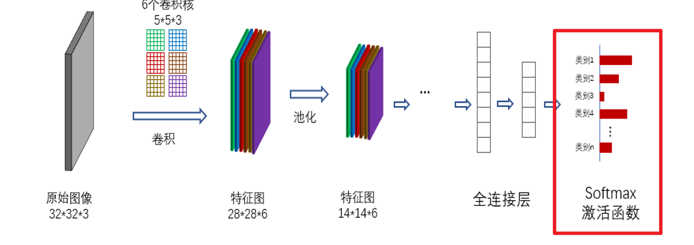

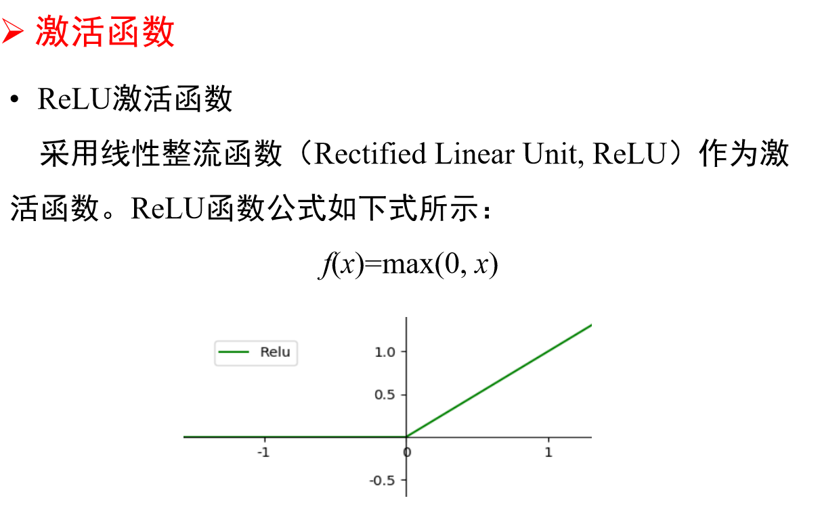

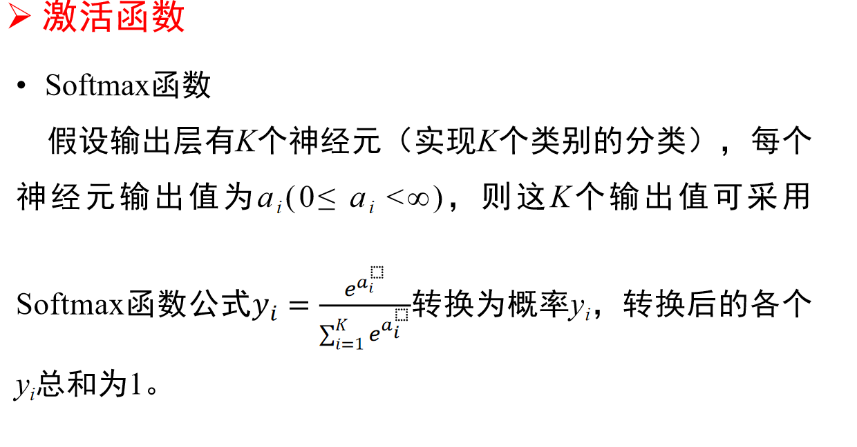

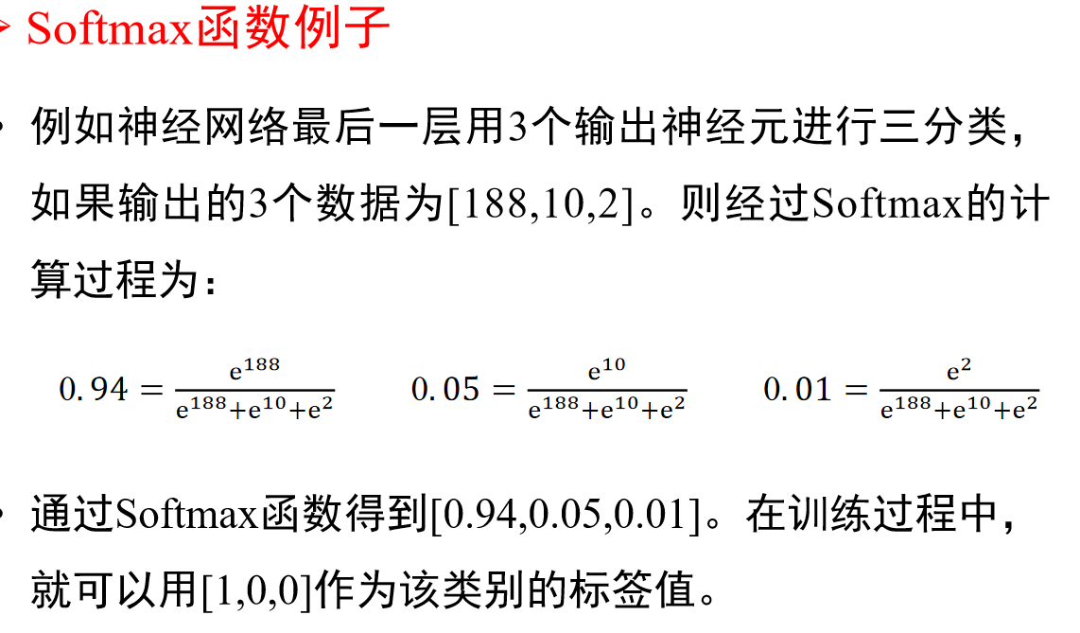

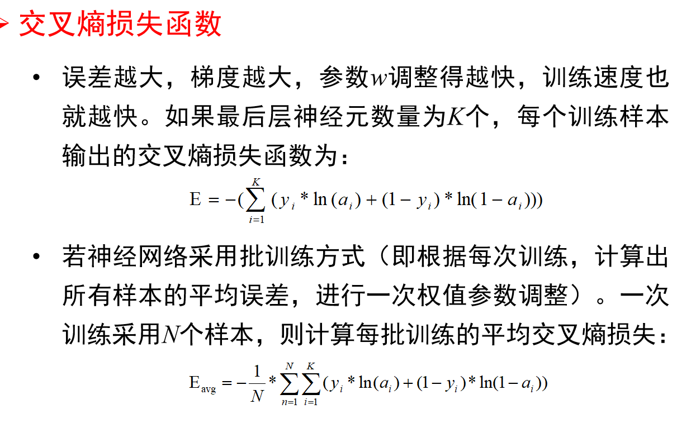

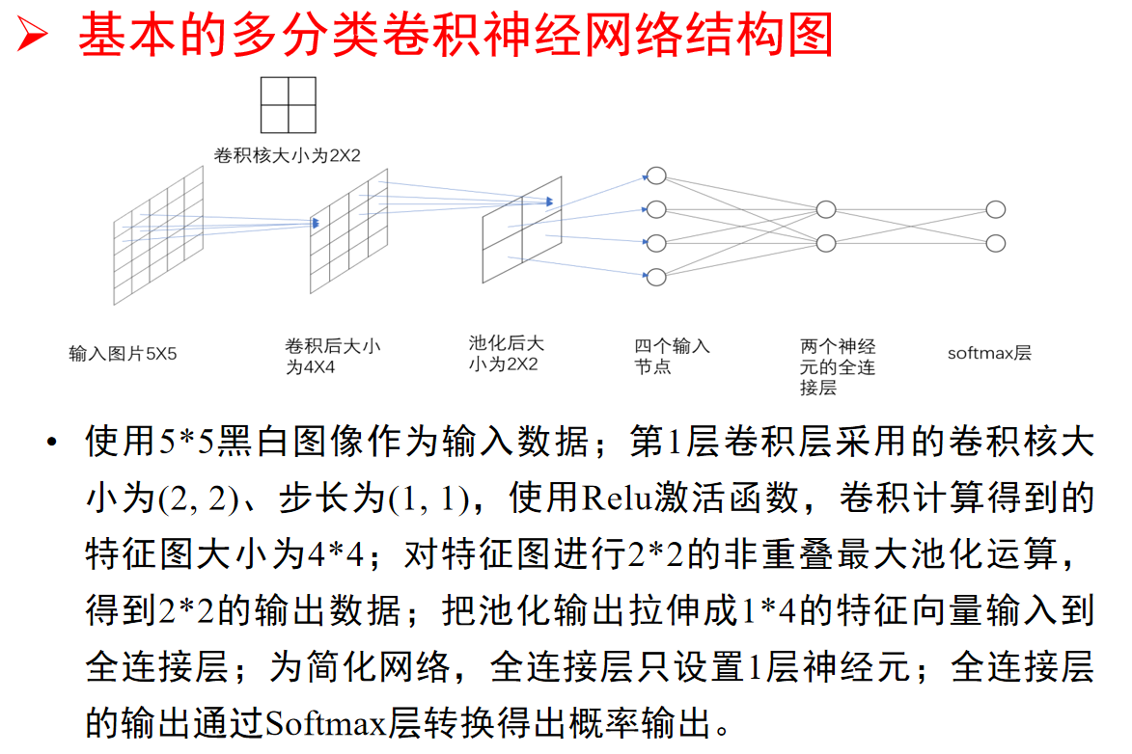

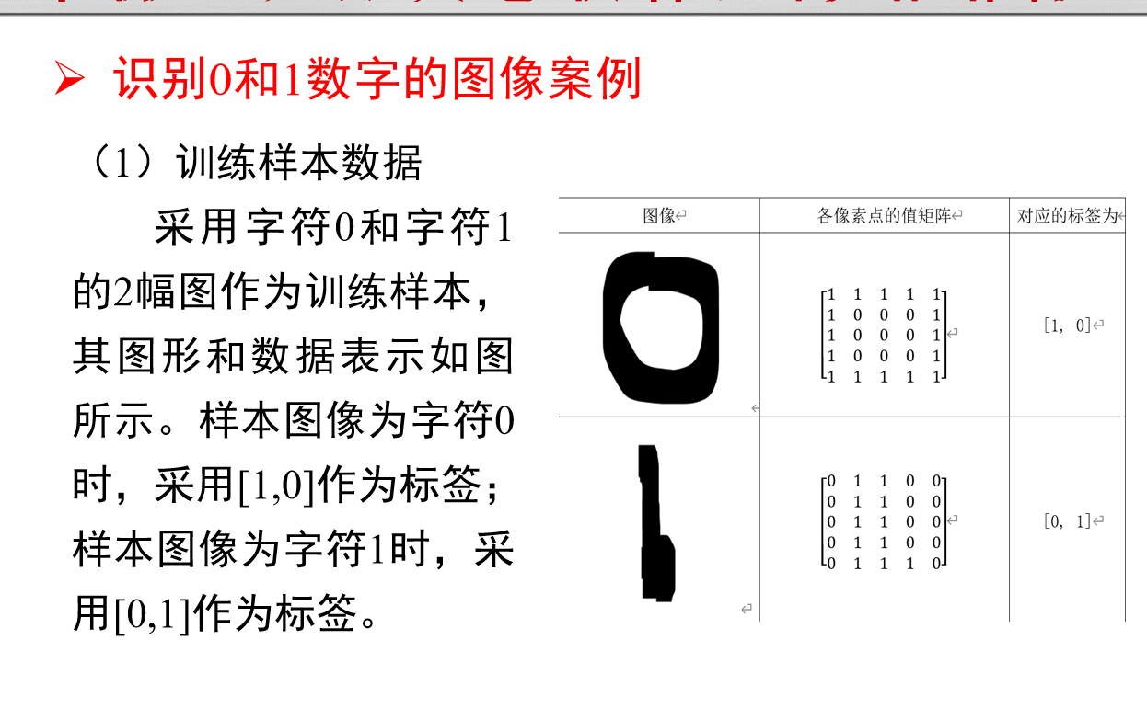

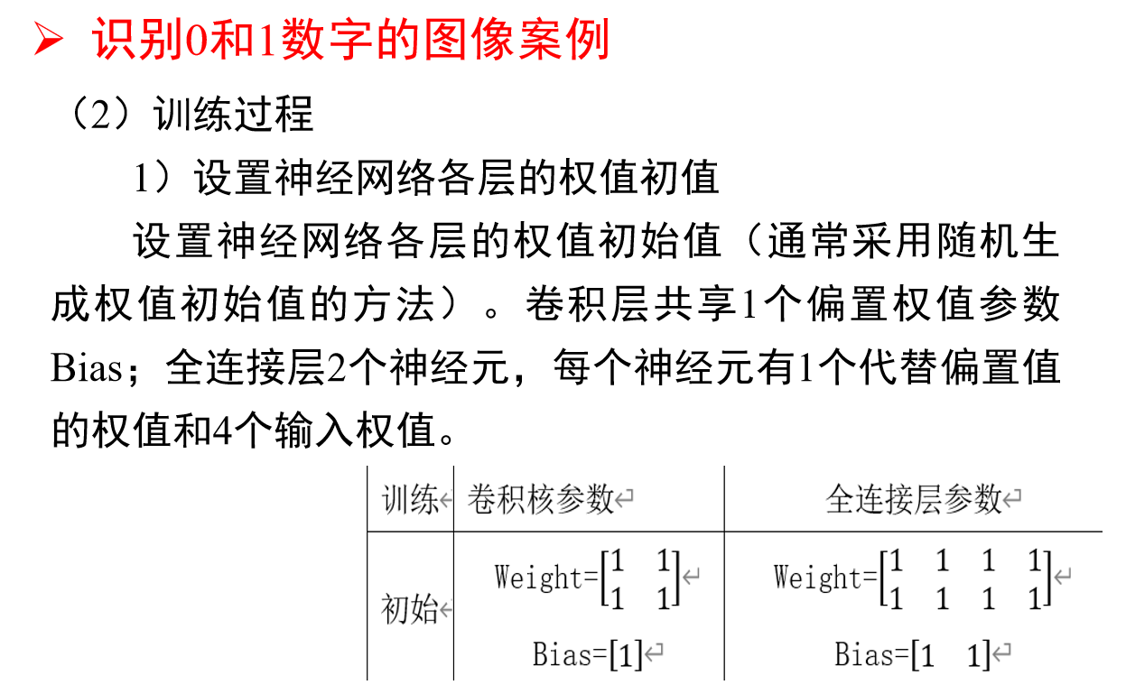

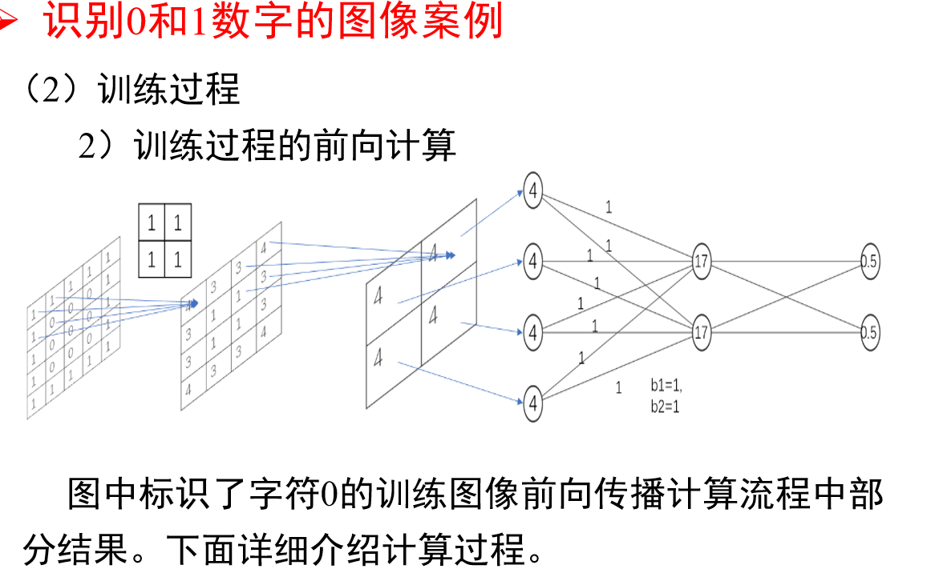

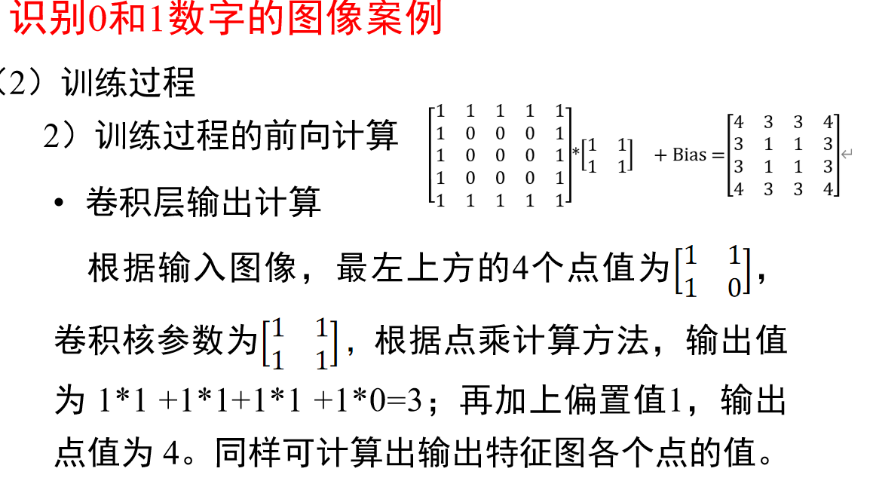

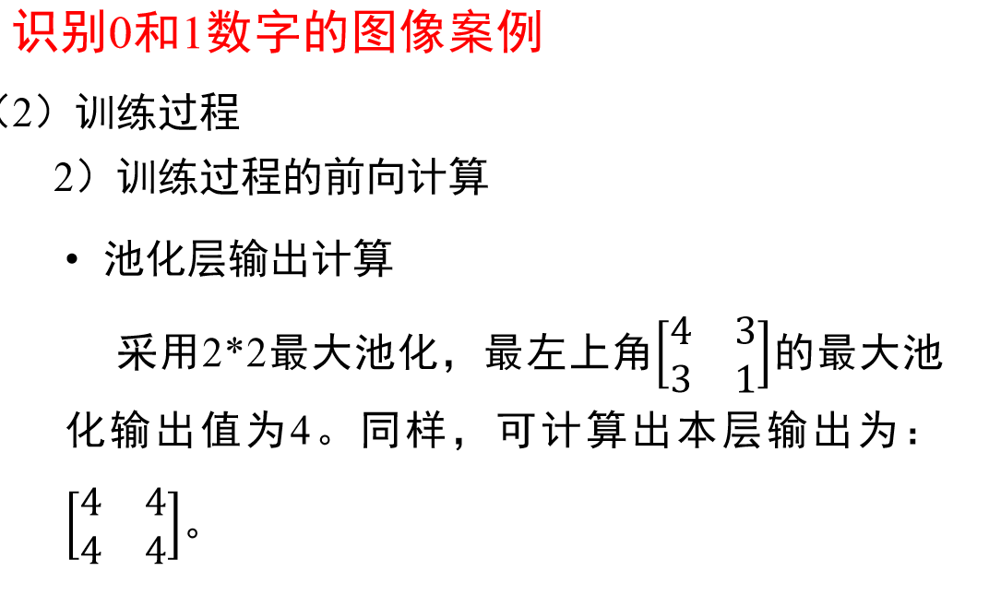

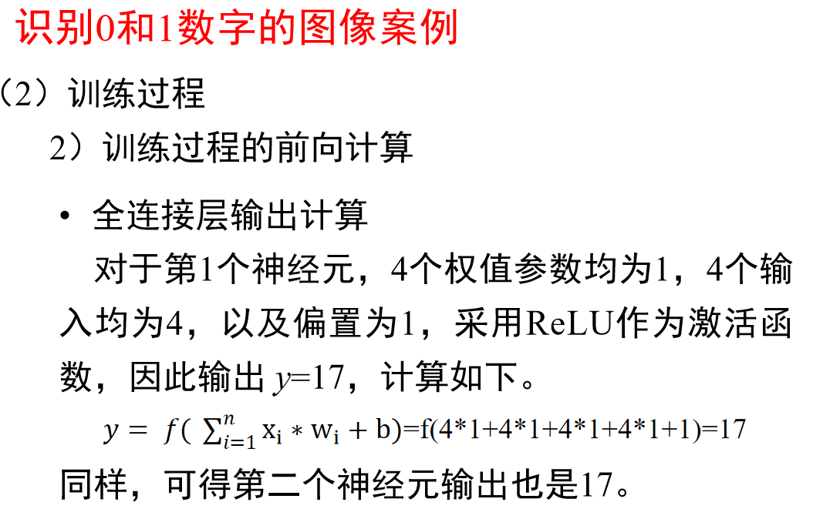

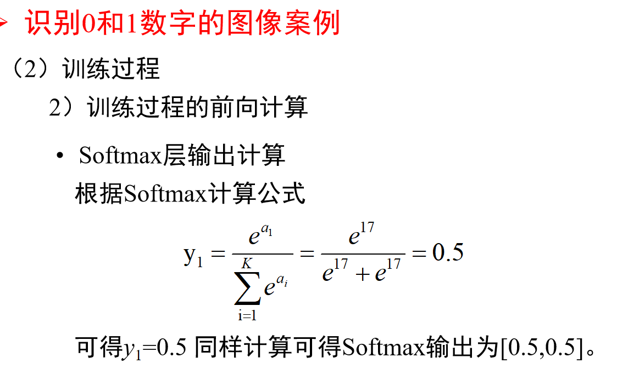

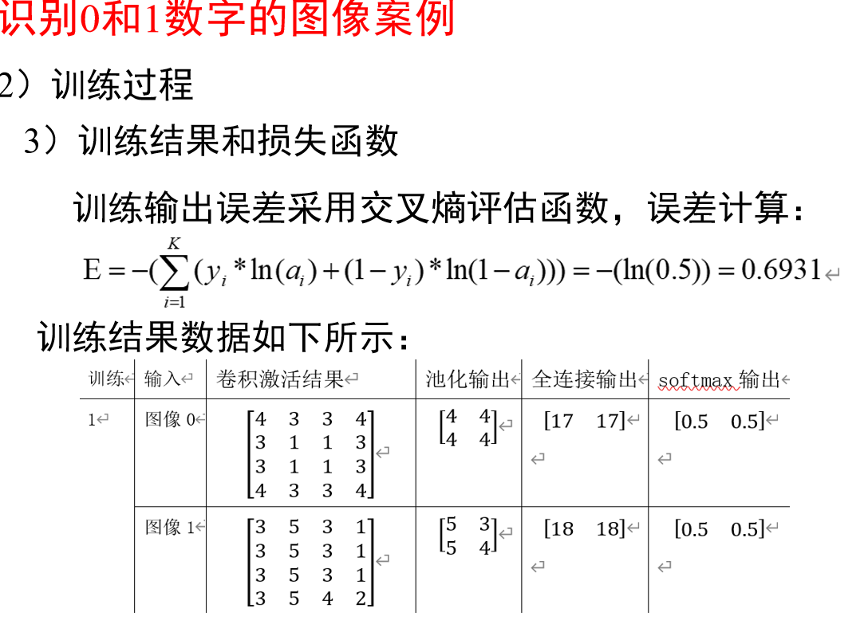

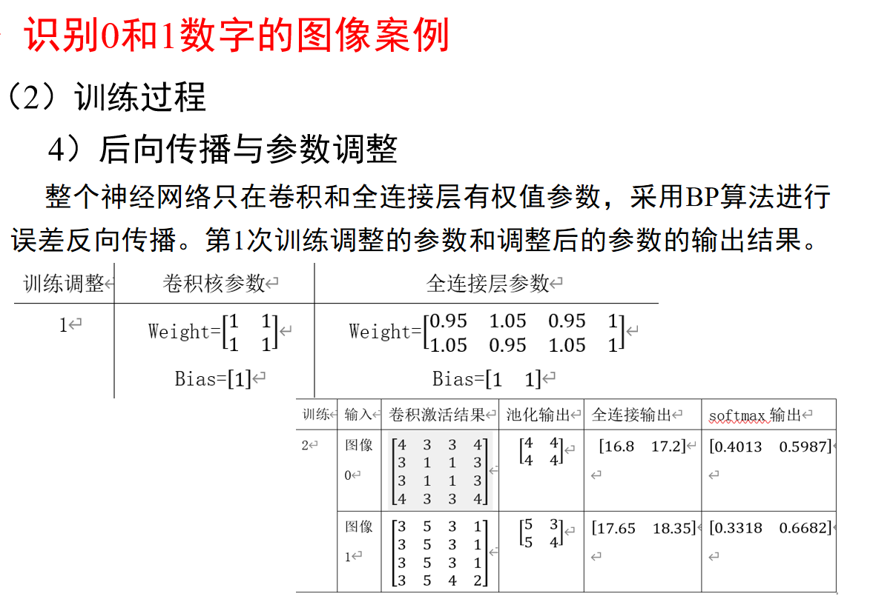

循环神经网络RNN

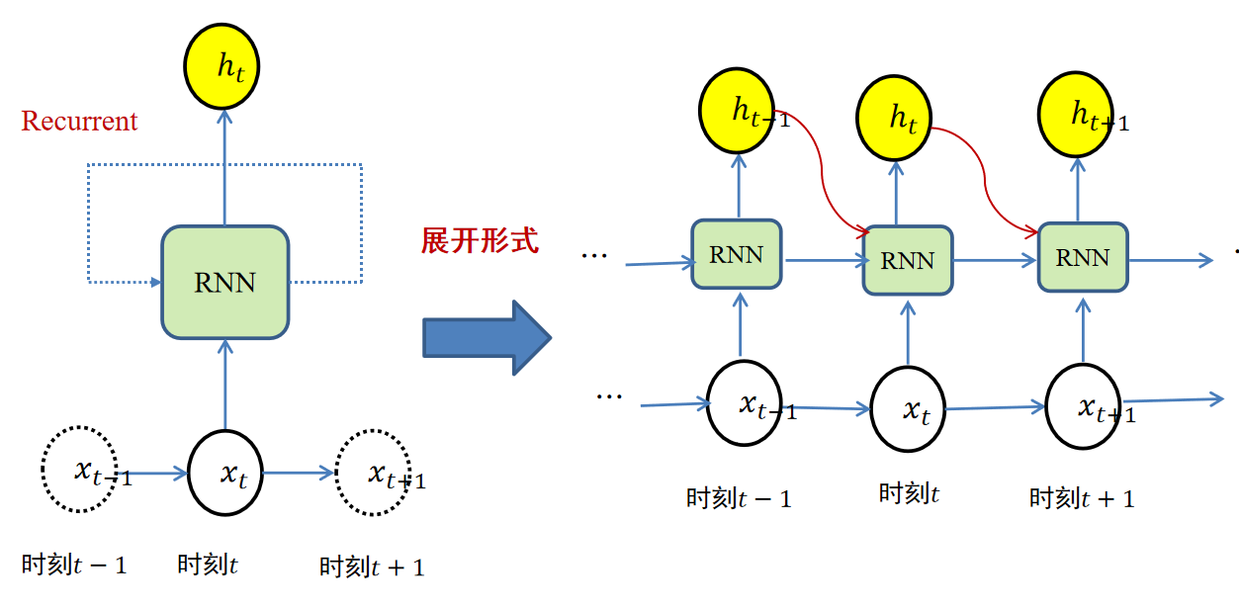

定义

神经元的输出数据在下一运算中又作为输入数据的一部分参与运算，即该神经元t时刻的输出是其t时刻的外部输入和其t-1个时刻的输出共同作用的结果。

用途

机器翻译：将中文语句转换成语义相同的英文语句；

文本情感分析：对输入文本的情感极性进行分类，广泛应用于电商评论情感分析和大众舆情分析；

自动问答：针对用户问题，根据文档找出相应答案；

语音识别：根据给出的声音信号，翻译出该语音对应的某种语言语句。

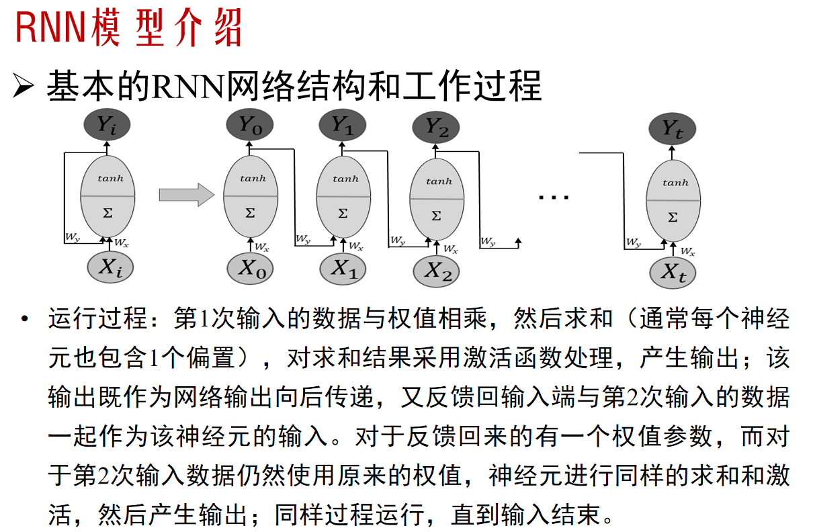

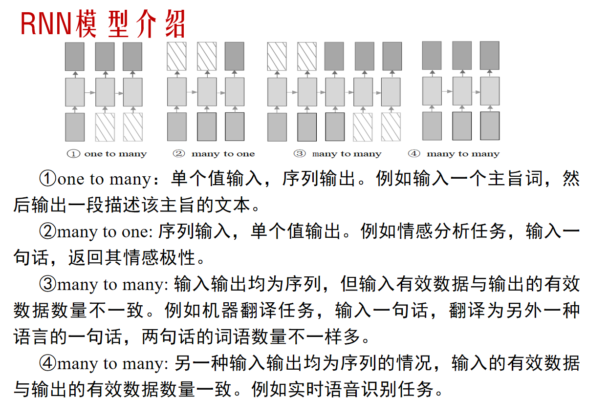

长短时记忆网络LSTM

核心思想：神经元不是简单把当前输入和上一次反馈回来的结果一起处理后就输出，而是模仿人的记忆过程：每次接收到新数据之后，对原来相关的记忆信息进行更新，然后视情况对更新后的记忆信息

按一定比例输出；下一次有信

息到来时，再同样的更新记忆

和输出记忆信息。

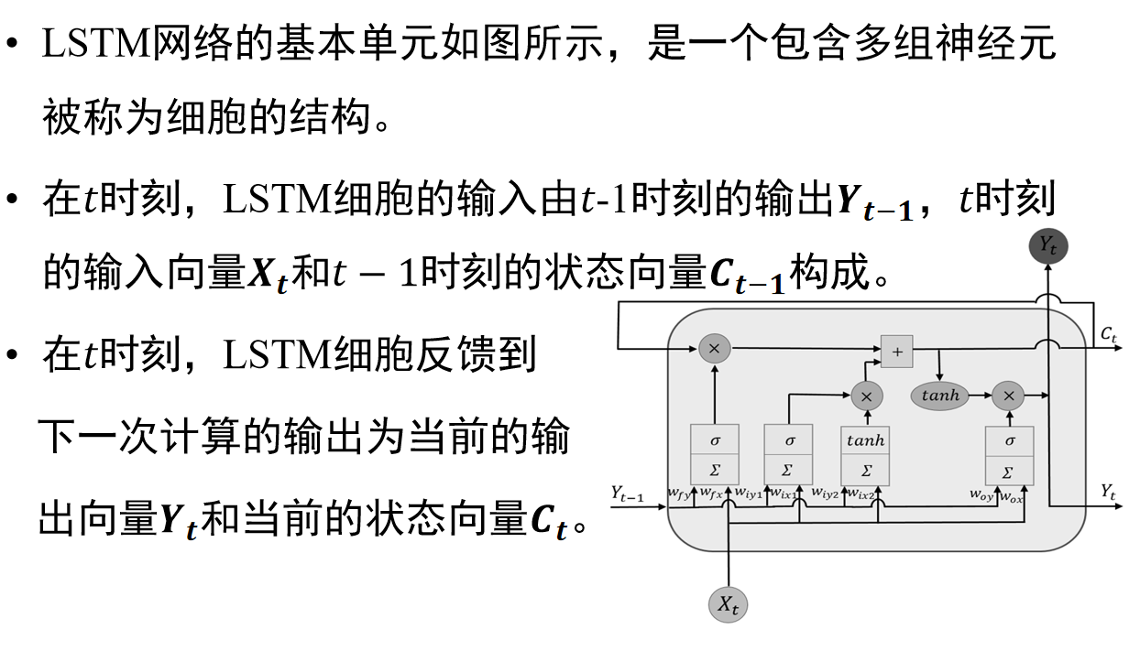

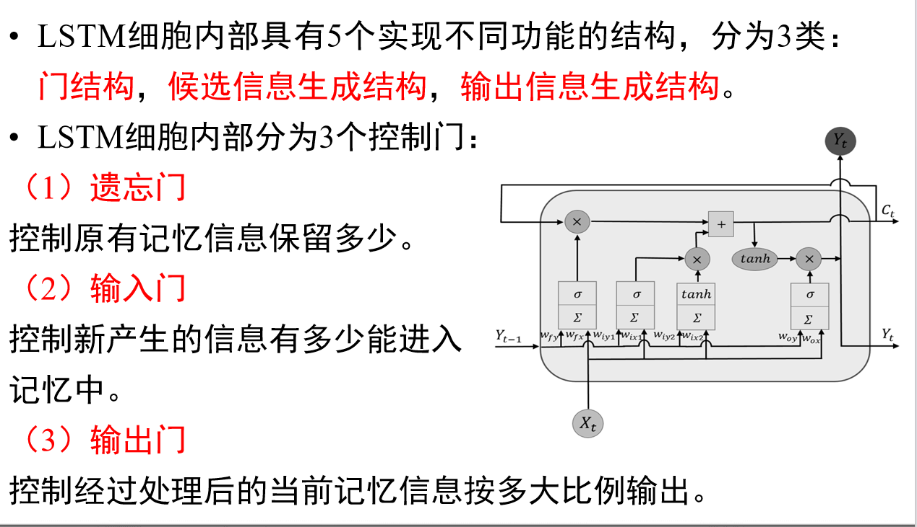

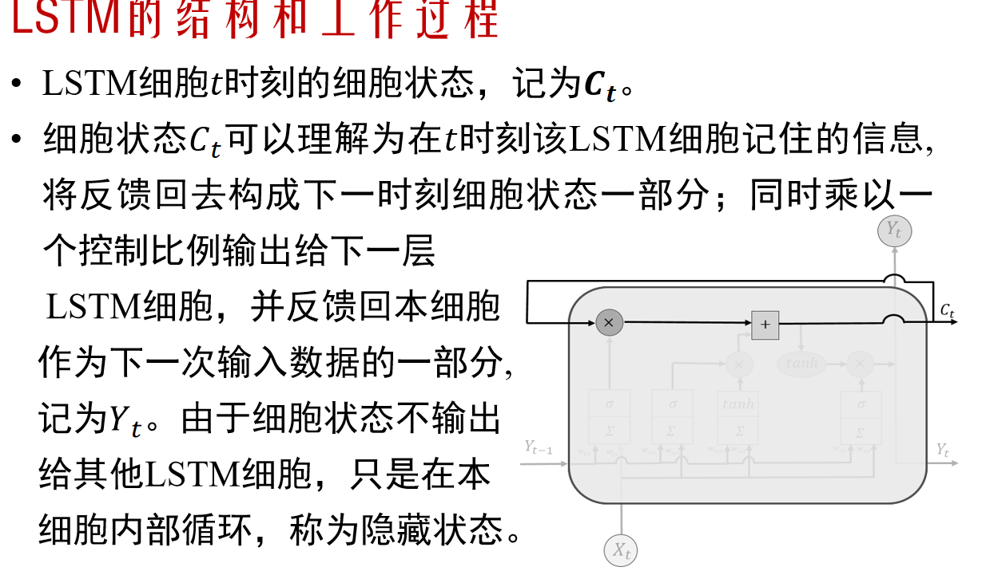

遗忘门

如右图所示，遗忘门用于控制保留前一时刻记住的信息。遗忘门对上一时刻的输出Y_t−1和当前时刻的输入X_t加权求和，使用Sigmoid（用σ表示）作为激活函数，产生(0,1)之间的数值，表示模型记忆或遗忘上一时刻记忆信息的比例。

候选信息生成结构

根据前一时刻输出端反馈回来的信息𝑌_(𝑡−1)和当前的输入向量𝑋_𝑡加权求和后，采用𝑡𝑎𝑛ℎ激活函数生成一个新的候选信息𝐶 ̃_𝑡，用来更新记忆。

输入门

控制新产生的候选信息有多少被保留下来。将前一时刻的反馈信息𝑌_(𝑡−1)和当前输入向量𝑋_𝑡采用不同的权值参数加权求和，用S𝑖𝑔𝑚𝑜𝑖𝑑激活函数输出，得到输入控制向量𝑖_𝑡，用于决定候选信息𝐶 ̃_𝑡是否重要，需要多大的比例保留到记忆中。之后将细胞状态进行更新。使用遗忘门得到的𝑓_𝑡和前一时刻的细胞状态𝐶_(𝑡−1)相乘得到需要保留的记忆部分，将输入门产生的比例𝑖_𝑡与新的候选值𝐶 ̃_𝑡相乘得到𝐶 ̃_𝑡中应该进入记忆的部分，两者相加得到新的记忆信息𝐶_𝑡(细胞状态)

输出门

记忆信息采用𝑡𝑎𝑛ℎ激活函数规范到(-1,1)之间作为准备输出的信息。输出比例由输出门产生一个0到1之间的比例来控制。

将前一时刻输出端反馈回来的信息𝑌_(𝑡−1)和当前的输入向量𝑋_𝑡加权求和，然后用𝑠𝑖𝑔𝑚𝑜𝑖𝑑激活函数产生输出控制向量𝑂_𝑡，上述两部分相乘最终确定当前神经元的输出𝑌_𝑡。

由于LSTM的神经元可以通过自动学习来调节各个门产生的控制比例，因此即使是较早时刻产生的重要信息，也能够通过状态保存，并传递到随后比较远的时刻。从而在结构上克服了传统RNN带来的“长距离依赖问题”。

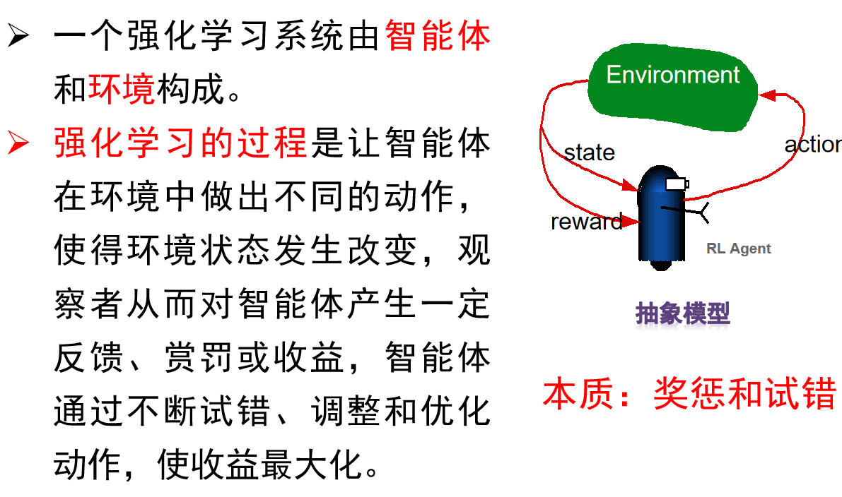

智能体

强化学习算法的主体，能够根据

经验做出主观判断并执行动作，是整个智能系统的核心。例如机器人、无人机、AlphaGo等。

动作列表

智能体对环境产生影响的方式。例如，在电子游戏中，动作列表包括向右奔跑或向左奔跑、向上跳或向下跳、下蹲或者站住不动。在股市中，动作列表包括买入、卖出或持有。在无人机中，包括速度、加速度等。

环境

智能体以外的一切统称为环境，

环境在与智能体的交互中，环境将智能体的动作作为输入，智能体的动作对环境的状态产生好的或坏的影响，同时环境以一定的评价机制向智能体进行反馈，比如奖励或惩罚、评分等。例如，AlphaGo下了一步棋，环境会给出该步棋的好坏。如果评价为好，那么AlphaGo在以后遇到同样的棋局是会有很大可能使用相同的下法，否则会尝试其他下法。

强化学习的特点

试错学习

强化学习一般没有直接的指导信息，智能体要不断与环境进行交互，通过试错的方式获得收益或确定最佳策略。

延迟回报

强化学习的指导信息很少，而且往往是在事后（最后一个状态）才给出，比如电子游戏中只有在每一次游戏结束后，才有一个Game Over或Win的回报。

强化学习与其他机器学习算法的不同之处

没有监督信息，只有奖励信号；

奖励信号不一定是实时的，具有延迟；

强化学习是序列学习，时间在强化学习中具有重要的意义；

智能体的行为会影响以后所有的决策。

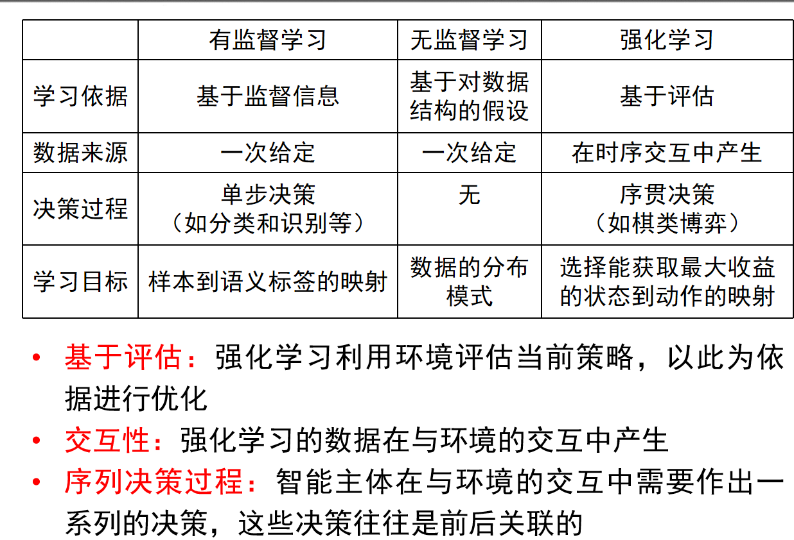

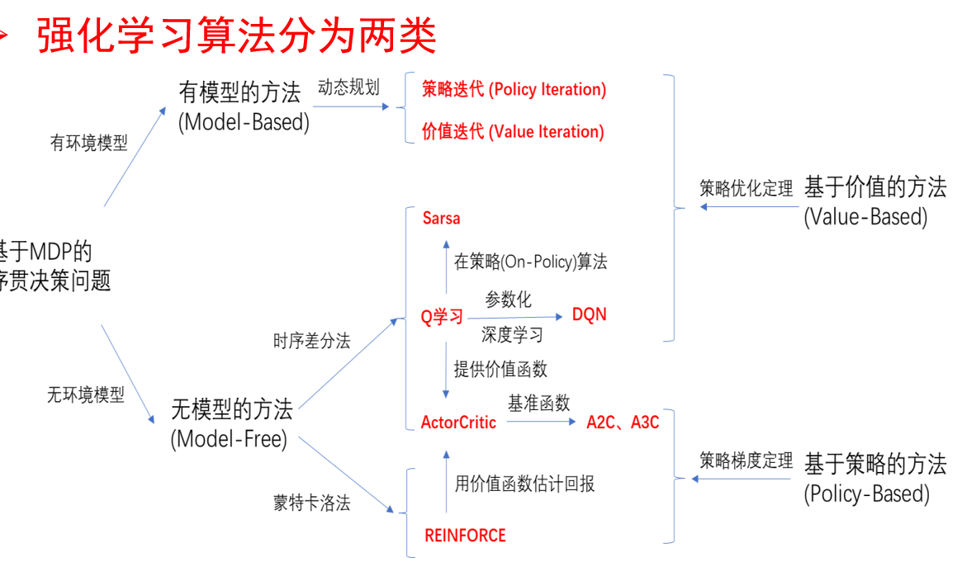

基于价值（Value-Based）的算法

利用状态价值函数和行为价值函数来评价收益。状态价值函数的输入是一个状态，输出是该状态的预期收益，表示从当前状态到达某一特定状态或目标状态的预期收益。行为价值函数是一个状态和一个动作，输出是该状态下做该动作的预期收益。Q-Learning是典型的强化学习算法。

基于策略（Policy-Based）的算法

构建一个策略网络，输入一个状态，直接输出对应的动作，而不是得到一个状态价值或者每个动作对应的Q值，然后直接对这个策略网络进行更新，从而直接对策略选择建模。Policy Gradient是基于策略的算法中最基础的一种算法。

算法构造思路

根据先验得到初始认知(值函数)

根据认知选择动作(伴随一定的随机性)

获得经验

根据反馈，修改认知

根据延迟的反馈，回退修改历史认知

Q-Learning是强化学习的一种算法，Q是在某一时刻的状态s下，采取动作a能够获得收益的期望，记为s和a的函数Q(s,a)。环境会根据智能体的动作反馈相应的奖赏。

算法思想：用状态和动作构建一张Q表来存储Q值，然后根据Q值选择能够获得最大收益的动作。

